Элективный курс

«Понятие функции в математике и функциональной зависимости величин в физике»

Составители:
Пужульс И.Н., Пужульс В.В., Кияшко В.И.,
Клюева Н.Г., Стенькина И.В., Колмакова Л.А.,
Янзытова Л.И., Дубинина Ю.В., Компаниец В.В.

г. Омск 2008 г.
ПОЯСНИТЕЛЬНАЯ ЗАПИСКА

Темпы развития науки и техники не позволяют человеку долгое время пользоваться единожды приобретенными знаниями. Необходимо постоянное самосовершенствование личности. Поэтому школа должна развивать у учащихся умение самостоятельно приобретать знания и комплексно применять их при решении различных проблем. Важное значение при этом имеет формирование у школьников научных понятий в процессе обучения. Человек должен владеть системой научных знаний, применение которой позволило бы решать практические и теоретические задачи. Система научных знаний может быть сформирована в сознании у учащихся только при реализации межпредметных связей основ наук.
В издании содержатся подробные методические рекомендации по формированию понятий «функция» и «функциональная зависимость» физических величин на занятиях элективного курса.
Понятие «функция» является одним из важнейших как в курсе математики, так и в курсе физики и позволяет воспринимать зависимость разных величин как изменяющийся процесс.
Однако существует принципиальная разница в понимании этого понятия в математике и физике.
Понятие «функция» рассматривается в математике с седьмого по одиннадцатый класс. Количество часов выделяемых на изучение темы «функция» в разных классах не позволяет научить учащихся глубоко понимать и использовать свойства функции. Математическая функция понятие абстрактное. Функциональная зависимость физических величин наполнена конкретным содержанием, и важно понимать физический смысл входящих в формулу величин. В курсе физики существует многообразие задач требующие для своего решения функционального подхода.
В контрольно измерительных материалах много внимания уделяется проверке умений читать графики зависимости физических величин, использовать их в решении физических задач. Поэтому существует необходимость абстрактное математическое понятие «функция» наполнить конкретным (физическим) содержанием. Но на занятиях по физике мало заданий, в которых используется математическая терминология. Данную проблему может разрешить предлагаемый курс.

Целью данного курса является формирование межпредметных связей физики и математики на основе понятий «функция» и «функциональная зависимость».

Основные задачи курса:
Ú актуализация основ знаний о функциях и их свойствах из курса алгебры;
Úрасширение функциональных зависимостей на физических примерах;
Ú формирование умения решать графические задачи с физическим содержанием;
Úусвоение учащимися общего алгоритма решения задач на функциональные зависимости физических величин;
 вовлечение учащихся в коммуникативную практическую, исследовательскую деятельность, как фактор личностного развития.

Требования к усвоению курса.
Учащиеся должны знать:
-понятие функции, как математической модели, описывающих разнообразие реальных физических зависимостей;
-виды функций;
-определение основных свойств функции (область определения, область значения, возрастание, обратимость);
-способы задания функции;
-алгоритм решения графических задач;
-физические законы.

Учащиеся должны уметь:
-применять функциональную терминологию;
-устанавливать функциональную зависимость физических величин заданных различными способами;
-исследовать функцию: находить область определения и значений функции; устанавливать промежутки возрастания и убывания;
-пользоваться различными способами задания функции;
-применять алгоритм решения графических задач;
-устанавливать зависимость физических величин из законов физики.

УЧЕБНО-ТЕМАТИЧЕСКИЙ ПЛАН КУРСОВ

 | Наименование разделов и тем курса | Всего часов | Лекции | Практ. занятия | Форма контроля
Блок № 1 Введение ( 4 часа)
 | Понятия функции | 1ч | +
 | История создания системы координат. | 1ч | + |  | Семинар
 | Способы задания функции: таблично и графически | 1ч |  | +
 | Виды функций. | 1ч |  | +
Блок № 2 Линейная функция (11 часов)
 | В механике. | 3ч | 1ч | 2ч
 | В МКТ и термодинамике. | 3ч | 1ч | 2ч
 | Электродинамика. | 3ч | 1ч | 2ч
 | Гидростатика. | 2ч | 1ч | 1ч
Блок № 3 Квадратичная функция ( 8 часов)

9. | Квадратичные зависимости в физике | 1ч |  | 1ч
10. | Лабораторная работа "Исследование зависимости перемещения тела от времени при равноускоренном движении» |  |  | 1ч
11. | Движение тела, брошенного горизонтально и под углом к горизонту | 1ч | 1ч
12. | Решение задач по теме "Движение тела, брошенного горизонтально и под углом к горизонту" | 2ч |  | 2ч
13. | Решение графических задач по теме "Равноускоренное движение" | 2ч |  | 2ч
14. | Тест по теме "Квадратичная функция" | 1ч |  | 1ч
Блок № 4 Степенная функция (3 часа)

15. | Степенная функция. | 3 | 0,5ч | 0,5ч | 2 л/р
Блок № 5 Тригонометрическая функция (4 часа)

16. | Функция синуса и косинуса в механике. | 1ч | 0,5 | 0,5 | Практическая  работа № 5
17. | Функция синуса и косинуса в электродинамике. | 1ч | 0,5 | 0,5
18. | Итоговый тест. | 1ч |  | 1ч
Блок № 6 Творческие задания (5 часов)

19. | Итоговое занятие по всем функциональным зависимостям. | 2ч |  | 2ч | Итоговый тест 1ч
20. | Работа над творческими заданиями. | 1ч |  |  | Собеседование
21. | Презентация учащихся. | 2ч |  |  | Индивидуальные проекты.
Всего: | 35 часов.

Приложение к блоку №1
Введение.
Историческая справка.
Понятие функции уходит своими корнями в ту далекую эпоху, когда люди впервые поняли, что окружающие их явления взаимосвязаны. Они еще не умели считать, но уже знали, что чем больше оленей удастся убить на охоте, тем дольше племя будет избавлено от голода; чем сильнее натянута тетива лука, тем дальше полетит стрела. С развитием скотоводства и земледелия, ремесла и обмена увеличилось количество известных людям зависимостей между величинами. Многие из них выражались с помощью чисел. Это позволило формулировать их словами: «больше на», «меньше на», «больше во столько-то раз». Если за одного быка давали 6 овец, то двух обменивали уже на 12; если из одного ведра глины можно было сделать 4 горшка, то из 3 - 12. Такие расчеты привели к представлениям о пропорциональности величин.
Высокого уровня достигла математика в Древнем Вавилоне. Чтобы облегчить вычисления, вавилоняне составили таблицы обратных чисел, таблицы квадратов и кубов чисел и даже таблицы для суммы квадратов чисел и их кубов. Говоря современным языком, это было табличное задание функций $y=\frac{1}{x}; y=x^{2}; y=x^{3}; y=x^{2}+x^{3}\text{.}$ Разумеется, путь от составления таблиц до создания общего понятия функциональной зависимости был еще очень долог, но первые шаги но этому пути уже были сделаны.
Многое из того, что сделали древнегреческие математики, тоже могло привести к возникновению понятия о функции. Они нашли много различных кривых, неизвестных в Египте и Вавилоне, изучили зависимости между отрезками диаметров и хорд в круге, эллипсе и других линиях.
Арабские ученые ввели новые тригонометрические таблицы и усовершенствовали таблицы хорд, составленные Птолемеем. В исследованиях аль-Бируни впервые встречаются мысли о «всех таблицах», то есть о всевозможных зависимостях между величинами.
Исследования общих зависимостей началось в XIV веке. Среди схоластов возникла школа, утверждавшая, что качества могут быть более или менее интенсивными (платье человека, свалившегося в воду, мокрее, чем у того, кто лишь попал под дождь). Французский ученый Николай Оресм стал изображать интенсивности длинами отрезков. Важным достижением Оресма была попытка классифицировать получившиеся графики. Он выделил три типа качеств: равномерные (то есть с постоянной интенсивностью), равномерно-неравномерные (для которых скорость изменения интенсивности постоянна) и неравномерно-неравномерные (все остальные), а также указал характерные свойства этих графиков.
Идеи Оресма намного обогнали тогдашний уровень науки. Чтобы развивать их дальше, нужно было уметь выражать зависимости между величинами не только графически, но и с помощью формул, а буквенной алгебры в то время еще не существовало.
На протяжении XVI и XVII вв. в естествознании произошла революция, приведшая к глубочайшим изменениям не только в технике (астрономы узнали о спутниках Юпитера и пятнах на Солнце, инженеры придумали новые машины и усовершенствовали часы, мореплаватели открыли новые континенты и таинственные страны), но и в мировоззрении людей. Они стали смотреть на мир не как на поле приложения божественной воли, а как на механизм, управляемый своими законами. И основной задачей науки стало открытие этих законов, описание их в терминах математики.
Чтобы создать математический аппарат для изучения движений, понадобилось понятие переменной величины. Это понятие было введено в науку французским философом и математиком Рене Декартом (1596-1650 гг.). Декарту удалось уничтожить пропасть, существовавшую со времен древнегреческой математики, между геометрией и арифметикой. При записи зависимостей между величинами Декарт стал применять буквы. Отношения между известными и неизвестными величинами Декарт выражал в виде уравнений. Чтобы наглядно изображать уравнение, он заменял все величины длинами отрезков. По сути дела, здесь была заложена идея метода координат. Одновременно с Декартом к мысли о соответствии между линиями и уравнениями пришел другой французский математик - Пьер Ферма (1601-1665 гг.).
После того как в науку вошли переменные величины, были изучены траектории движущихся точек, достигла расцвета вычислительная математика и была создана буквенная алгебра, внимание ученых обратилось к изучению соответствий между величинами. В своей «Геометрии» Декарт писал: «Придавая линии у последовательно бесконечное количество различных значений, мы найдем также бесконечное количество значений х, и, таким образом, получим бесконечное количество различных точек...; они опишут требуемую кривую линию». Здесь ясно выражена идея функциональной зависимости величин у и х, идея геометрического выражения этой зависимости.
Функция - основное понятие математического анализа. Но вначале оно было очень расплывчатым, не имело сколько-нибудь точного описания.
Термин «функция» ввел в математику Готфрид Лейбниц (1646-1716 гг.). Он употреблял его в очень узком смысле, связывая только с геометрическими образами.
Лишь И. Бернулли дал определение функции, свободное от геометрического языка: «Функцией переменной величины называется количество, образованное каким угодно способом преобразования этой переменной величины и постоянных».
Определение Бернулли опиралось не только на работы Лейбница и его школы, но и на исследования великого математика и физика Исаака Ньютона (1643-1727 гг.), который изучил колоссальное число самых различных функциональных зависимостей и их свойств. Вместо слова функция Ньютон применял термин «ордината». Он сводил изучение геометрических и физических зависимостей к изучению этих ординат, а сами ординаты описывал различными аналитическими выражениями.
Один из самых замечательных математиков XVIII в. - Леонард Эйлер (1707-1783 гг.), - вводя в своем учебнике понятие функции, говорил лишь, что «когда некоторые количества зависят от других таким образом, что при изменении последних и сами они подвергаются изменению, то первые называются функциями вторых».
В развитие понятия функции внесли свой вклад французский математик Ж. -Б.Фурье (1768-1830 гг.), русский ученый Н. И. Лобачевский (1792-1856 гг.), немецкий математик Дирихле (1805-1859 гг.) и другие ученые, и общепризнанным стало следующее определение: «Переменная величина у называется функцией переменной величины я, если каждому значению величины х соответствует единственное определенное значение величины у».
Однако некоторых математиков подобное определение не совсем удовлетворяло. Ведь в нем термин «функция» определяется через понятия, которые достаточно неопределенны и расплывчаты («зависимость», «соответствие»). Некоторое успокоение пришло с созданием теории множеств, начала которой были заложены в конце XIX в. Георгом Кантором. Все вроде встало на свои места. Пусть X и У - два множества. Множество F пар (х ;у), где $x∈X$, $y∈Y$называется функцией, если для любого $x∈X$существует единственное $y∈Y$, такое, что (х; y)$∈$ F . Концепции теории множеств произвели огромное впечатление на многих математиков, бывших свидетелями зарождения новой теории. Давид Гильберт, известный немецкий математик, сказал о теории множеств: «Я считаю, что она представляет собой высочайшее проявление человеческого гения и одно из самых высоких достижений чисто духовной деятельности человека».
Подводя итоги, следует сказать, что в зависимости от природы множеств X и Y термин «функция» в различных разделах математики имеет ряд полезных синонимов: отображение, соответствие, преобразование, оператор, функционал и др.Функция - одно из основных математических и общенаучных понятий, выражающее зависимость между переменными величинами. Каждая область знаний; физика, химия, биология, социология, лингвистика и т. д. - имеет свои объекты изучения, устанавливает свойства и взаимосвязи этих объектов. Математика рассматривает абстрактные переменные величины и в отвлеченном виде изучает различные законы их взаимосвязи, которые на математическом языке называются функциями.
Использование игровых технологий.
Учитель: Предлагаю создать дружную команду из числа учащихся и совершить совместное плавание. Сначала нам предстоит преодолеть залив “Трудный вопрос”, затем через “Исторический залив”, пришвартовавшись у островов “Удача” и “Успех” ответим на вопросы и выйдем через море-океан к мысу “Надежда”. Мне бы очень хотелось, чтобы вся команда работала быстро, дружно и чётко, чтобы вовремя придти к намеченной цели, достигнув отличных результатов. Успехов Вам! (Схема пути изображена на рисунке 1).
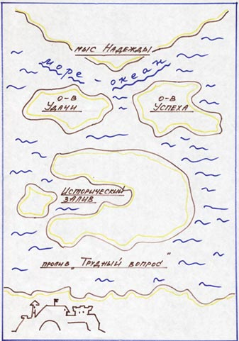
Рис. 1

1. Пролив “Трудный вопрос”.
1. Что называется функцией?
2. Где изображён график функции? Почему? (Рисунок 2).
У
х
х
У

3. Как иначе называется независимая переменная?
4. Как иначе называется зависимая переменная?
5. Что называется областью определения функции? Найдите область определения следующих функций:
Y = 6/(х – 7)(х + 2);
Y = 5х + 8/9;
Y = 3/х + 4.
6. Что называется множеством значений функции?
7. Что называется графиком функции?
8. Какая функция называется линейной?
9. Что является графиком линейной функции?
10. Какая функция называется прямой пропорциональностью?
11. Что является графиком прямой пропорциональности?
12. Где расположен график прямой пропорциональности, если: а) k > 0, б) k < 0?
13. Когда графики линейных функций: а) пересекаются; б) параллельны?
14. Какие способы задания функции вы знаете?
В это же время капитан и штурман корабля работают по карточкам с последующей взаимопроверкой. Примером такой карточки может служить следующая.
Карточка для капитана и штурмана:
1. Дана функция: Y = 5х + 16
а) Чему равно значение y при х = –2,5?
б) При каком значении х значение y = –3?
в) Найдите координаты точек пересечения с осями координат?
г) Проходит ли график функции через точку А (–5; 3)?
2. Найдите значение b, если известно, что график функции Y = –3х + b проходит через точку С(12; – 32).
2. Исторический залив.
Заслушиваются сообщения учащихся:
1). Рене Декарт (1596–1650)
Рене Декарт родился 21 марта 1596 года в маленьком городке Ла-Гэ в Турени. Род Декартов принадлежал к незнатному чиновному дворянству. Детство Рене провел в Турени, славившейся садами, плодородием и мягкостью климата. В 1612 году Декарт закончил школу. Он провел в ней восемь с половиной лет.Весной 1613 года Рене отправился в Париж, где познакомился с ученым францисканским монахом Мерсенном, автором весьма двусмысленного комментария к книге Бытия, при чтении которого благочестивые люди покачивали головами, и математиком Мидоржем. Он попал в компанию “золотой молодежи”, вел рассеянную жизнь и увлекся карточной игрой. Светские приятели Декарта, однако, жестоко ошибались, если считали его одним из них. После полутора лет рассеянной жизни в юноше вдруг произошел перелом. Тайком от своих друзей и парижских родных он перебрался в уединенный домик в Сен-Жерменском предместье, заперся здесь со своими слугами и погрузился в изучение математики – главным образом, геометрии и анализа древних. В этом добровольном заточении Декарт провел около двух лет.В дневнике Декарта есть заметка: “10 ноября 1619 года я начал понимать основания чудесного открытия”. Не подлежит сомнению, что чудесным открытием, о котором говорит здесь Декарт, было открытие основ аналитической геометрии. Сущность аналитической геометрии состоит в приложении алгебры к геометрии и обратно – геометрии к алгебре. Всякая кривая может быть выражена уравнением между двумя переменными величинами, и обратно – всякое уравнение с двумя переменными может быть выражено кривой. Это открытие имело громадное значение не только для математики, в истории которой оно составило эпоху, но и для естественных наук, и вообще, для все расширяющегося круга знаний, имеющих дело с точными величинами – числом, мерой и весом. Декарт продолжает работать над начатым в Париже трактатом “О Божестве”, но, работа у него не идет. Он забрасывает ее и переходит к естественнонаучным занятиям. Любопытный феномен, наблюдавшийся в Риме в 1629 году и состоявший в появлении вокруг Солнца пяти ложных солнц (паргелиев), – о чем сообщил Декарту Мерсенн, – опять оживляет в нем интерес к оптике и направляет на изучение радуги, так как ученый совершенно правильно ищет причину паргелиев в явлениях преломления и отражения света. От оптики он переходит к астрономии и медицине – точнее, к анатомии. Высшая цель философии состоит, по его мнению, в принесении пользы человечеству; он дорожит в этом отношении особенно медициной и химией и ожидает блестящих результатов от приложения к этим наукам математического метода. Анатомию Декарт изучает не по атласам и книгам, а сам анатомирует животных.
В середине 1633 года Декарт известил Мерсенна, что у него готов трактат “О мире”, и что он отложил его в сторону на несколько месяцев, чтобы тогда окончательно пересмотреть и исправить. Осенью Декарт приступил к пересмотру и счел нужным предварительно ознакомиться с “Диалогами о системах мира” Галилея. Он обратился к друзьям в Лейден и Амстердам с просьбой прислать ему эту книгу и, к крайнему своему изумлению, получил в ответ известие, что в июне того же года “Диалоги” были сожжены инквизицией, и престарелый их автор, несмотря на заступничество влиятельных лиц, осужден был сначала на заключение в инквизиционной тюрьме, а затем подвергнут аресту в деревенском доме, где ему предписано в течение трех лет читать раз в неделю покаянные псалмы. В июне 1637 года Декарт выпустил книгу, выделив из “Мира” безобидные отделы: “О свете” (диоптрика) и “О метеорах”, написав заново “Геометрию”, и предпослав им название “Рассуждение о методе”. Это было если не начало новой эры, то, во всяком случае, крупное событие в истории человеческой мысли. Геометрию Декарт намеренно писал запутанно, “чтобы лишить завистников возможности сказать, что все это они давно знали”. Для этого он выпустил при труднейших задачах анализ, оставив только построение.
Несравненно популярнее написаны были Диоптрика и Метеоры. Сам Декарт был очень доволен своими Опытами. Он говорил, что не думает, чтобы когда-либо ему пришлось выпустить или изменить в них хотя бы три строки. В современной науке наряду с индуктивным методом широко применяется и метод дедукции. Суть его состоит в том, что из небольшого числа общих принципов выводятся различные частные следствия. В этой книге Декарт впервые обстоятельно обосновал его применительно к естествознанию. Декарт не отрицал и индукции; он прекрасно понимал огромное значение опыта как средства познания и критерия истины: “Я буду отныне продвигаться в познании природы быстрее или медленнее, в зависимости от того, насколько я буду в состоянии производить опыты. Опыт дает мне необходимый материал для исходных посылок, он же дает проверку правильности выведенных заключений”. Только в 1644 году Декарт издал более обширное сочинение под названием “Начала философии”. В него, наконец, вошли сочинения Декарта о мире (космосе), которые он намеревался издать еще в 1633 году. В феврале 1650 год Декарт заболевает, и на девятый день болезни 11 февраля умирает.
2). “Начала философии” – сочинение Декарта о мире (космосе).
В этом сочинении он изложил грандиозную программу создания теории природы, руководствуясь своим методологически правилом брать за основу наиболее простые ясные положения. Еще в “Рассуждении о методе” Декарт подверг анализу всевозможные исходные положения, сомневаясь в справедливости любого из них, в том числе и в положении “Я существую”. Однако в акте мышления сомнение невозможно, ибо наше сомнение уже есть мысль. Отсюда знаменитое положение Декарта: “Я мыслю – следовательно, существую”. Чтобы обезопасить свое учение от нападок церковников, Декарт говорит о существовании бога и внешнего мира, созданного богом.Материя Декарта – это чистая протяженность, материальное пространство, заполняющее всю безмерную длину, ширину и глубину Вселенной. Части материи находятся в непрерывном движении, взаимодействуя друг с другом при контакте. Взаимодействие материальных частиц подчиняется основным законам или правилам.
“Первое правило состоит в том, что каждая часть материи по отдельности всегда продолжает оставаться в одном и том же состоянии до тех пор, пока встреча с другими частицами не вызовет изменения этого состояния”. “Второе правило, предполагаемое мною, заключается в следующем: когда одно тело сталкивается с другим, оно может сообщить ему лишь столько движения, сколько само одновременно потеряет, и отнять у него лишь столько, насколько оно увеличит свое собственное движение”. “В виде третьего правила я прибавлю, что хотя при движении тела его путь чаще всего представляется в виде кривой линии и что невозможно произвести... ни одного движения, которое не было в каком-либо виде круговым, тем не менее, каждая из частиц тела по отдельности стремится продолжать тело по прямой линии”.
В этих “правилах” обычно усматривают формулировку закона инерции и закона сохранения количества движения. В отличие от Галилея Декарт отвлекается от действия тяготения, которое он, между прочим, также сводит к движению и взаимодействию частиц, и упоминает о направлении инерционного движения по прямой. Однако его формулировка еще отличается от ньютоновской, он говорит не о состоянии равномерного и прямолинейного движения, а вообще о состоянии, не разъясняя подробно содержания этого термина.
Из всего содержания “Начал” видно, что состояние частей материи характеризуется их величиной (“количество материи”), формой, скоростью движения и способностью изменять эту скорость под воздействием внешних частиц. Можно отождествить эту способность с инерцией, и тогда в одном из писем Декарта мы встречаем очень интересное утверждение: “Можно утверждать с достоверностью, что камень неодинаково расположен к принятию нового движения или к увеличению скорости, когда он движется очень скоро и когда он движется очень медленно”.Другими словами, Декарт утверждает, что инерция тела зависит от его скорости. В письмах Декарта встречается формулировка закона инерции, уже почти текстуально совпадающая с ньютоновской: “Полагаю, что природа движения такова, что, если тело пришло в движение, уже этого достаточно, чтобы оно его продолжало с той же скоростью и в направлении той же прямой линии, пока оно не будет остановлено или отклонено какой-либо другой причиной”. Этот принцип сохранения скорости по величине и направлению тем более интересен у Декарта, что, по его представлению, в мире пустоты нет, и всякое движение является циклическим: одна часть материи занимает место другой, эта – предыдущей и т. д. В результате вся Вселенная пронизана вихревыми движениями материи. Движение во Вселенной вечно, так же как и сама материя, и все явления в мире сводятся к движениям частиц материи. Вначале эти движения были хаотическими и беспорядочными, в результате этих движений частицы дробились и сортировались. В физике Декарта нет места силам, тем более силам, действующим на расстоянии через пустоту. Все явления мира сводятся к движениям и взаимодействию соприкасающихся частиц. Такое физическое воззрение получило в истории науки название картезианского, от латинского произношения имени Декарта – Картезий. Картезианское воззрение сыграло огромную роль в эволюции физики и, хотя и в сильноизмененной форме, сохранилось до нашего времени.
3). О создании прямоугольной системы координат. Полярная система координат. Вклад Декарта в развитие математики.
Более чем за 100 лет до нашей эры греческий учёный Гиппарх предложил провести на карте Земли параллели и меридианы. Таким образом, возникли хорошо всем известные Географические координаты: широта и долгота, которые обозначаются цифрами. В 14 веке французский учёный Оресле по аналогии с географическими координатами создал координатную плоскость. Он поместил на плоскость прямоугольную сетку и назвал широтой и долготой то, что сейчас мы называем абсциссой и ординатой. Термины абсцисса и ордината были введены в употребление Лейбницем в 17 веке. Однако основная роль в создании метода координат принадлежит французскому учёному Рене Декарту. Трудно переоценить значение декартовой системы координат для развития математики и её приложений. Наряду с декартовой системой координат существуют и другие. Например, полярная система координат. Чтобы построить эту систему, необходимо отметить на плоскости некоторую точку О – полюс (отсюда и название – полярная система). Чтобы определить координаты точки, нужно соединить её с точкой О, определить длину отрезка и величину угла между этим отрезком и полярной осью. Направление полярной оси можно выбрать произвольно. Так, географы за направление полярной оси выбирают направление на Север, а полярный угол называют азимутом. Артиллеристы же отсчитывают азимут от направления на Юг. Главная заслуга Декарта заключается в том, что он создал аналитическую геометрию, в которой геометрические задачи переводятся на алгебраический язык методом координат. Кроме того, Декарт предложил неизвестные обозначать латинскими буквами x,y,z; коэффициенты – буквами a,b,c; степени – в виде x², y³, a⁷ и т.д.
Декарту принадлежит теорема алгебры, формулировка которой имеет вид: “Число корней любого алгебраического уравнения равно его степени”. Эта теорема доказана была лишь в 18 веке математиком Гапсом. Однако интерес Декарта не ограничивался одной математикой, он также занимался механикой, оптикой, анатомией, биологией.
2.3 Острова “Успех” и “Удача”.
Учитель: Спасибо за интересные сообщения. Мы благополучно миновали “Исторический залив и теперь можем спокойно двигаться к островам “Успех” и “Удача”, где нас ждут новые испытания.
Учащиеся получают карточки с индивидуальными заданиями, выполняют написанные на них задания и сдают их для проверки капитану и штурману. Задания одной из карточек представлены ниже.
Карточка: острова “Удача” и “Успех”.
1. На рисунке построены три графика. Задайте каждую функцию соответствующей формулой по рисунку 3.
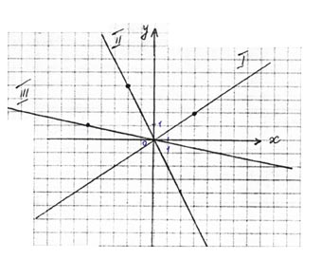

2. В открытом море находятся корабли, движение которых задаётся следующими функциями:
1). Y = 6x – 5/3;
2). Y = 7 + x;
3). Y = 10 – 8x/10;
4). Y = 7x + 4/7;
5). Y = 7 – 0,8x;
6). Y = 2x + 0,25.
Укажите, какие корабли движутся параллельным курсом?

2.4 Море – океан.
Учитель: Наш корабль оказался в открытом море и нужно использовать это время с пользой. Давайте, выполним задания, в которых можно увидеть взаимосвязь между различными областями знаний, например, между физикой и математикой. Для этого выполним следующее задание.
На рисунке 5 изображён график движения пешехода и пункта А в пункт В и график движения пешехода из пункта В в пункт А. Ответьте на вопросы по этим графикам:
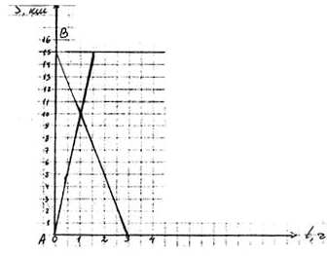

1. На каком расстоянии от пункта А находится пункт В?
2. На каком расстоянии от пункта А были велосипедист и пешеход через 0,5 часа и через один час после начала движения?
3. Через какое время после начала движения велосипедист встретил пешехода и сколько километров к этому времени проехал велосипедист?
4. Кто раньше прибыл в конечный пункт: велосипедист или пешеход – и на сколько времени это произошло?
5. Каковы скорость движения велосипедиста и пешехода?
Учащиеся работают парами и при этом за работу выставляются две оценки (самооценка и оценка товарища).
2.5 Мыс “Надежды”.
Учитель: Наш корабль подошёл к мысу “Надежда”. Пока капитан и штурман оценивают работу членов экипажа по индивидуальным карточкам всем предлагается выполнить фронтальную работу по заданиям на классной доске: В одной и той же системе координат постройте графики функций:
1) Y = 0,7x – 2;
2) Y = –1,5x – 5;
3) Y = 3 – 0,8x;
4) Y = 2x + 2;
5) Y = 2x;
6) Y = –0,5x.
III. Подведение итогов занятия и получение самостоятельного задания.
IV. Самостоятельное задание по карточкам.
1. Дана функция Y = –4x – 18
а). Чему равно значение y при x = 2,5?
б). При каком значении x значение y = 2?
в). Найдите точки пересечения графика функции с осями координат.
г). Проходит ли график функции через точку К (2;–20)?

2. Постройте график функции Y = –2x + 6. Укажите с помощью графика, при каком значении x значение функции равно –2?
3. В одной и той же системе координат постройте графики функций: Y = 2x;Y = 4.
4. Найдите значения k, если известно, что график функции Y = kx + 15 проходит через точку C(8;11).
5. Запишите уравнение прямой, параллельной графику функции Y = 12x – 3 и проходящей через начало координат.

Приложение к блоку №2 «Линейная функция»
Справка.
Линейной функцией называется такая функция, которая задана формулой
у = kx + b, где k и b — действительные числа. Если, в частности, k = 0, то получаем постоянную функцию у = b; если b = 0 то получаем прямую пропорциональность у = kx.
Перечислим свойства линейной функции у = kx +b при k≠0, b≠0.
- Область определения функции — множество всех действительных чисел.
- Функция у = kx +b ни четна, ни нечетна.
3)При b > 0 функция возрастает, а при k<0 убывает на всей числовой прямой.
Графиком линейной функции y = kx+b является прямая.

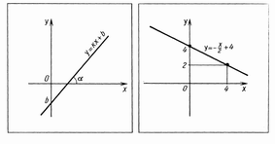

Решение физических задач:
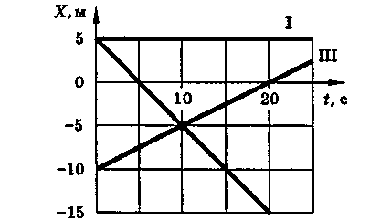
1. По заданным графикам найти начальные координаты тел и проекции скорости их движения. Написать уравнения движения тел х= x(t). Из графиков и уравнений найти время и место встречи тел, движения которых описываются графиками II и III.

II
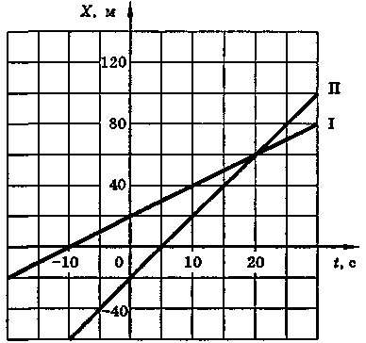
2. Движения двух велосипедистов заданы уравнениями: x₁=5t, х₂ = 150 - 10t. Построить графики зависимости x(t). Найти время и место встречи.

3. Графики движения двух тел представлены на рисунке. Написать уравнения движения х=x(t). Что означают точки пересечения графиков с осями координат?
4. Уравнение движения материальной точки имеет вид х = 0,4t². Написать формулу зависимости $υ_{x}(t)$) и построить график. Показать на графике штриховкой площадь, численно равную пути, пройденному точкой за 4 с, и вычислить этот путь.
5. На рисунке дан график зависимости проекции скорости от времени тела массой 2 кг. Найти проекцию силы (F_{x}), действующей на тело на каждом этапе движения.
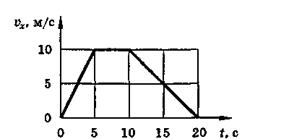

6. На рисунке приведен упрощенный график изменения проекции скорости автобуса при движении между двумя остановками. Считая силу сопротивления постоянной и зная, что на участке, соответствующем отрезку ВС графика, сила тяги равна нулю, найти силу тяги на участках, соответствующих отрезкам ОА и АВ. Масса автобуса 4т.
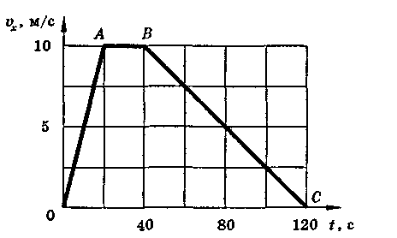
7. На рисунке приведен график зависимости между удлинением пружины и растягивающей силой. Определить потенциальную энергию пружины, растянутой на 8 см. Указать физический смысл тангенса угла а и площади треугольника под участком ОА графика.
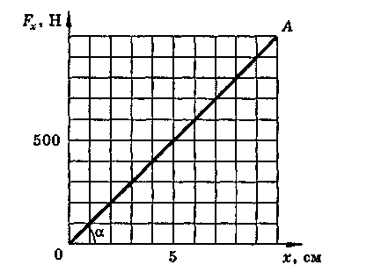
8. На рисунке дан график проекции скорости автобуса массой 20 т. Вычислить работу силы тяги, совершенную за 20 с, если коэффициент сопротивления равен 0,05. Каково изменение кинетической энергии автобуса?
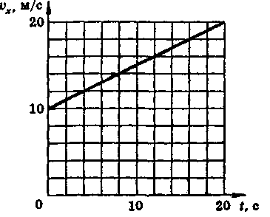
9. На рисунке представлены две изохоры для газа одной и той же массы. Как относятся объемы газа, если углы наклона изохор к оси абсцисс равны α₁ и α₂ ?
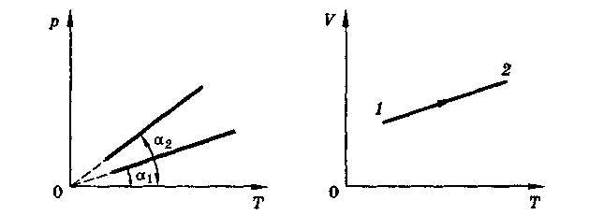

10. На рисунке дан график зависимости упругого напряжения, возникающего в бетонной свае, от ее относительного сжатия. Найти модуль упругости бетона.
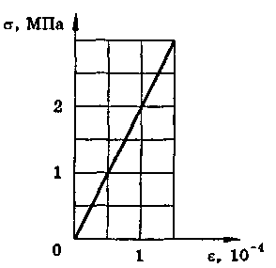

11. В воду массой т при температуре t опустили металлическое тело, масса которого т₁ и температура t₁. Найти установившуюся температуру $θ$. Теплоемкостью сосуда и испарением воды пренебречь.
Металл | т, кг | t, °С | M₁, кг | t₁ °С
Медь | 2 | 17 | 0,3 | 200
Свинец | 0,63 | 17 | 0,25 | 208
Алюминий | 3,68 | 22 | 0,48 | 240
Сталь | 0,47 | 4 | 0,32 | 100
Олово | 0,86 | 48 | 0,37 | 14

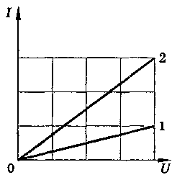
12. На рисунке приведены графики зависимости силы тока, идущего через фоторезистор, от приложенного напряжения. Какой график относится к освещенному фоторезистору и какой к находящемуся в темноте? Применим ли закон Ома к данному фоторезистору и при каких условиях? Во сколько раз сопротивление освещенного фоторезистора меньше затемненного?
3. В установке, изображенной на рисунке 1, катод фотоэлемента может быть выполнен из различных материалов. На рисунке 2 приведены графики зависимости запирающего напряжения U₃ от частоты v облучающего света для двух разных материалов катода. Обосновать линейность этой зависимости. Какой из материалов имеет большую работу выхода? Какой физический смысл точек А и Б на графике?
Рис.1 Рис.2
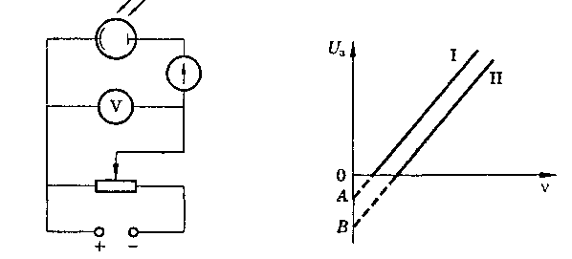

14. На рисунке 2 изображены графики зависимости силы тока от напряжения для двух проводников А и В. Какой из этих проводников обладает большим сопротивлением? Определите сопротивление каждого из проводников.
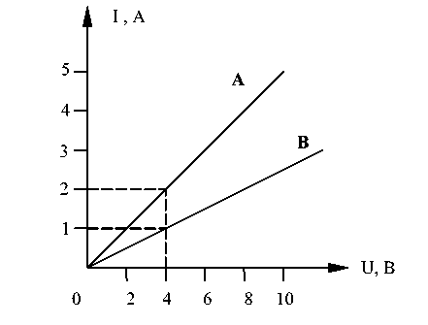
15. Тело массой т=2 кг движется вдоль оси х по гладкой горизонтальной плоскости. График зависимости v_{x} от х показан на рис. Постройте график зависимости модуля силы, действующей на тело, от времени.

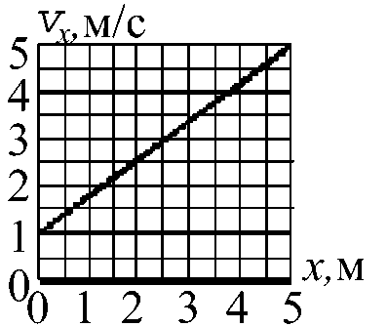

Приложение к блоку №3 «Квадратичная функция»
Знать: Определение квадратичной функции и ее свойства, формулы нахождения корней квадратного уравнения, алгоритм построения графика квадратичной функции, историю параболы и другие способы ее построения. Квадратичные зависимости в физике: 1) перемещения и координаты материальной точки при равноускоренном движении от времени; 2) кинетической энергии тела от скорости; 3) потенциальной энергии упруго деформированного тела от величины деформации. Разложение движения на составляющие при движении тела, брошенного горизонтально и под углом к горизонту.
Уметь: 1) находить корни квадратного уравнения; 2) строить графики квадратичных зависимостей; 3) решать графические задачи; 4) находить время полета, дальность полета и максимальную высоту подъема при движении тела, брошенного горизонтально и под углом к горизонту.
Методические рекомендации:
На первом занятии необходимо рассмотреть с учащимися: 1.Зависимость перемещения и координаты материальной точки при равноускоренном движении от времени 2. Зависимость кинетической энергии тела от скорости 3.Зависимость потенциальной энергии упругодеформированного тела от величины деформации; 4.Повторить алгоритм построения графика квадратичной функции и научиться строить графики квадратичных зависимостей в физике.

На втором занятии экспериментально исследовать зависимость перемещений тела от времени при равноускоренном движении.

На третьем занятии изучить метод разложения движения тела на составляющие. На данном занятии рассмотреть ситуации, когда одной координаты для описания движения тела становиться недостаточно и необходимо применять разложения движения на составляющие: горизонтальную и вертикальную.
Четвертое и пятое занятие посвятить решению задач на движение тела, брошенного горизонтально и под углом к горизонту.
В ходе решения задач научиться определять время полета, дальность полета и максимальную высоту подъема при движении тела, брошенного горизонтально и под углом к горизонту.

Шестое занятие необходимо посвятить решению графических задач по теме «Равноускоренное движение». На данном занятии рекомендуется решать задачи, в которых необходимо от одних графиков переходить к другим.

Заключительное занятие: Итоговый тест.

Справка.
Функция y = x²
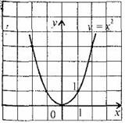
Область определения этой функции - множество R действительных чисел.
Придавая переменной х несколько значений из области определения функции и вычисляя соответствующие значения у по формуле y = x² , изображаем график функции.

Свойства функции у = х².
1. Если х = 0, то у = 0, т.е. парабола имеет с осями координат общую точку (0; 0) - начало координат.
2. Если х ≠ 0, то у > 0, т.е. все точки параболы, кроме начала координат, лежат над осью абсцисс.
3. Множеством значений функции у = х: является промежуток [0; + ∞).
4. Если значения аргумента отличаются только знаком, то значения функции равны, т.е. парабола симметрична относительно оси ординат (функция у = х² - четная).
5. На промежутке [0; + ∞) функция у = х² возрастает.
6. На промежутке (-∞; 0] функция у = х² убывает.
7. Наименьшее значение функция принимает в точке х = 0, оно равно 0. Наибольшего значения не существует.

Квадратичной функцией называется функция, которую можно записать формулой вида y = ax² + bx + c, где x – независимая переменная, a, b и c – некоторые числа, причем a≠0
Свойства функции и вид ее графика определяются, в основном, значениями коэффициента a и дискриминанта .
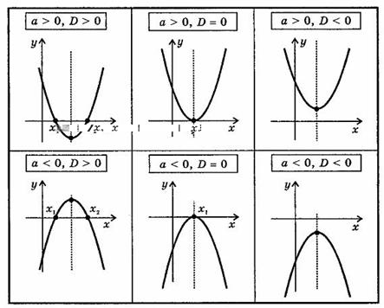

Графиком квадратичной функции является парабола – кривая, симметричная относительно прямой 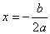, проходящей через вершину параболы (вершиной параболы называется точка пересечения параболы с осью симметрии).

Чтобы построить график квадратичной функции, нужно:
1) построить вершину параболы (x₀ ; y₀), вычислив x_{0 ,} y₀ по формулам 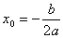 , y₀= y ( x₀);
2) провести через вершину параболы прямую, параллельную оси ординат, - ось симметрии параболы;
3) найти нули функции, если они есть, и построить на оси абсцисс соответствующие точки параболы;
4) построить две какие-нибудь точки параболы, симметричные относительно ее оси. Для этого надо взять две точки на оси Оx, симметричные относительно точки x₀ ( x₀≠0), и вычислить соответствующие значения функции (эти значения одинаковы). Например, можно построить точки параболы с абсциссами x =0 и x= 2x₀ (ординаты этих точек равны c).
5) провести через построенные точки параболу.
Другие способы получения параболы.
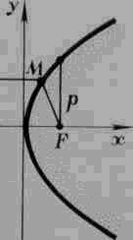
Получить график квадратичной функции – параболу можно и другими способами.
Параболу можно определить как кривую, состоящую из всех точек М плоскости, одинаково удалённых от заданной точки – фокуса параболы – и от заданной прямой – директрисы. Такое определение параболы наводит на идею создания чертёжного прибора, способного вычерчивать параболу. Прибор состоит из линейки и угольника, к одному из острых углов которого прикреплена нить, по длине равная прилегающему к этому углу катету-I. Другой конец нити закрепляется в точке плоскости – фокусе параболы, линейка прикладывается к директрисе, угольник скользит катетом-II по линейке, а карандаш (мел) удерживает нить в натянутом состоянии и прижимается к катету-I, скользя вдоль него. При движении угольника вдоль линейки карандаш (мел) вычерчивает параболу.
Легко получить параболу с помощью обычного карманного фонарика. Световое пятно от вертикально расположенного фонаря будет кругом. Немного повернём его и пятно будет иметь форму овала. Такой овал называется эллипсом. При дальнейшем повороте фонарика эллипс будет всё больше и больше вытягиваться, а в некоторый момент его наиболее удалённая точка уйдёт в бесконечность. Кривая, ограничивающая такое пятно, называется параболой. Неограниченные кривые, которые получаются при дальнейшем вращении фонарика, называются гиперболами. Все получившиеся кривые – окружность, эллипс, парабола, гипербола – конические сечения. Такое название они получили заслуженно, поскольку световой столб, выходящий из фонарика, является конусом.
История параболы.
Сообщение ученика, сопровождаемое презентацией. Коническими сечениями много занимались математики Древней Греции. Ученик Евклида, Аполлоний Пергский, живший в 260-170 г.г. до нашей эры, в основном труде “Конические сечения” дал полное изложение их теории. Долгое время конические сечения, считавшиеся вершиной греческой геометрии – эллипсы, параболы, гиперболы – казались плодом математической фантазии, не имеющим отношения к реальной действительности.
Уже в XVI Николо Тарталья предположил, что траектория, брошенного тела, “не имеет ни одной части, которая была бы совершенно прямой”; в XVII веке Кеплер обнаружил, что по эллипсам двигаются планеты; а Галилео Галилей (XVI-XVII в.в.) показал, что параболы возникают в совсем “земной” ситуации. Догадка Галилея была гениально простой: тело, брошенное под углом к горизонту, двигается по параболе.
Парабола обладает очень важным оптическим свойством: лучи, исходящие из источника света, находящегося в фокусе параболы, оказываются направленными параллельно её оси. Это свойство используется при изготовлении зеркал для прожекторов, автомобильных фар, телескопов и в других областях жизни.

При решении графических задач по теме «Равноускоренное движение» рекомендуется решать задачи, в которых:
- по графикам скорости движения тела строятся графики пути;
- по графикам изменения координаты чертятся графики скорости;
- по графикам ускорения тел чертятся графики зависимостей скорости и пути.

Задача 1. Как двигался мотоцикл, график скорости движения которого изображен на рисунке?
tV
0
V
С
Д
М
К
Е
В
А

Начертите график пути, соответствующий графику скорости. Площадь трапеции ОАВС равна площади трапеции ДЕКМ.
Решение. Из состояния покоя мотоцикл двигался равноускоренно, затем равномерно, равнозамедленно до остановки, некоторое время стоял на месте, после этого двигался равноускоренно в противоположную сторону, затем равномерно, равнозамедленно до остановки. График пути дан на рисунке.
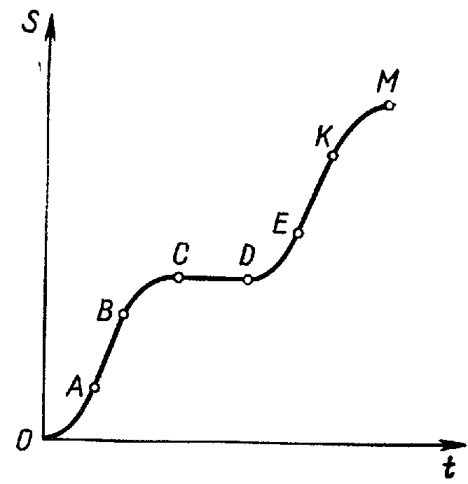
Задача 2. Исследуйте график скорости движения автомобиля (рис.). Начертите график пути, соответствующий данному графику скорости.
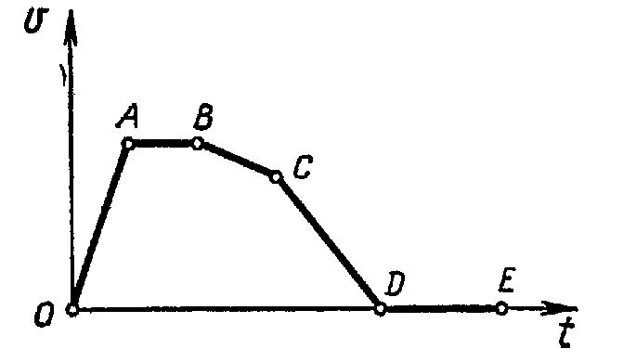
Решение. Из состояния покоя автомобиль двигался равноускоренно (отрезок АО), затем равномерно (отрезок АВ), равнозамедленно ( отрезки ВС и СD), находился в покое (отрезок DE). График пути изображен на рисунке.
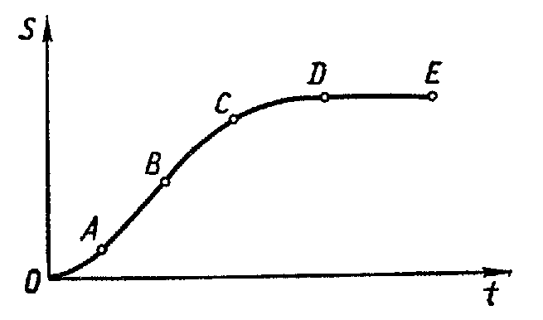
Задача 3. Опишите характер движения тепловоза, график изменения координаты которого изображен на рисунке. Начертите график скорости, соответствующий данному графику (ОА и ВС – участки параболы).
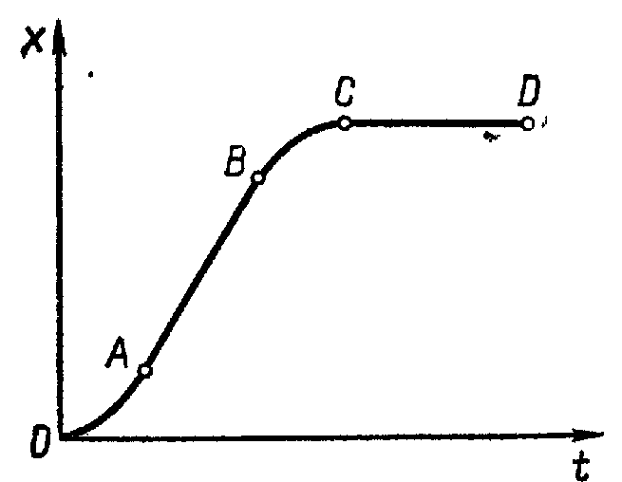
Решение. График скорости изображен на рисунке.
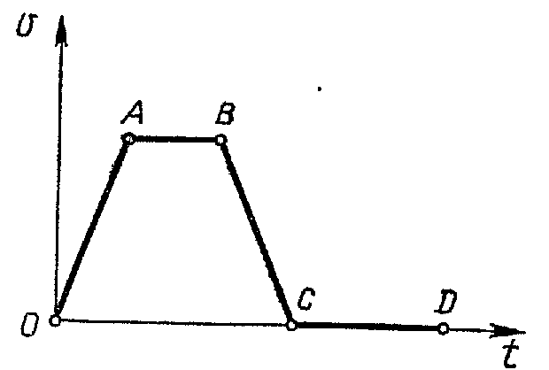
Задача 4. Как двигался автомобиль, график изменения координат которого представлен на рисунке. Начертите график скорости, соответствующий данному графику (ОА, ВС, ДЕ, МН – участки параболы).
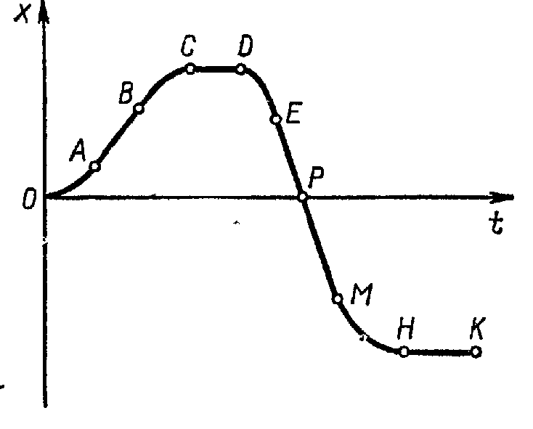
Решение. График скорости дан на рисунке.
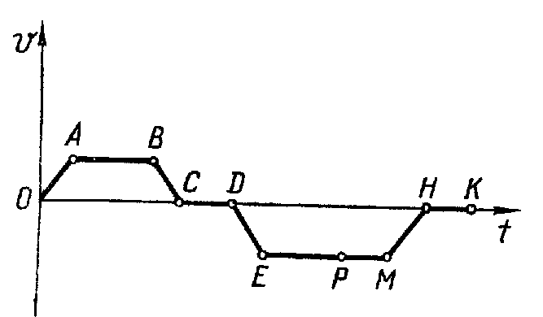
Задача 5. Начертите графики зависимости скорости и пути некоторых тел от времени, зная графики ускорения этих тел (рис.). Начальная скорость тел во всех случаях равна нулю.

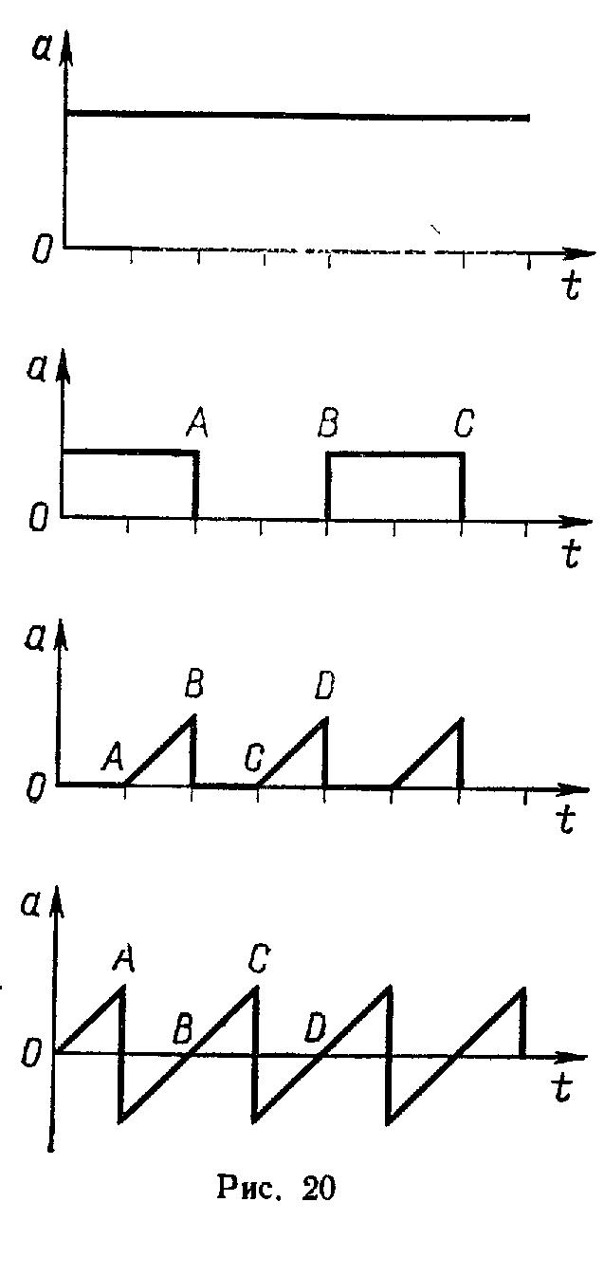

Решение.

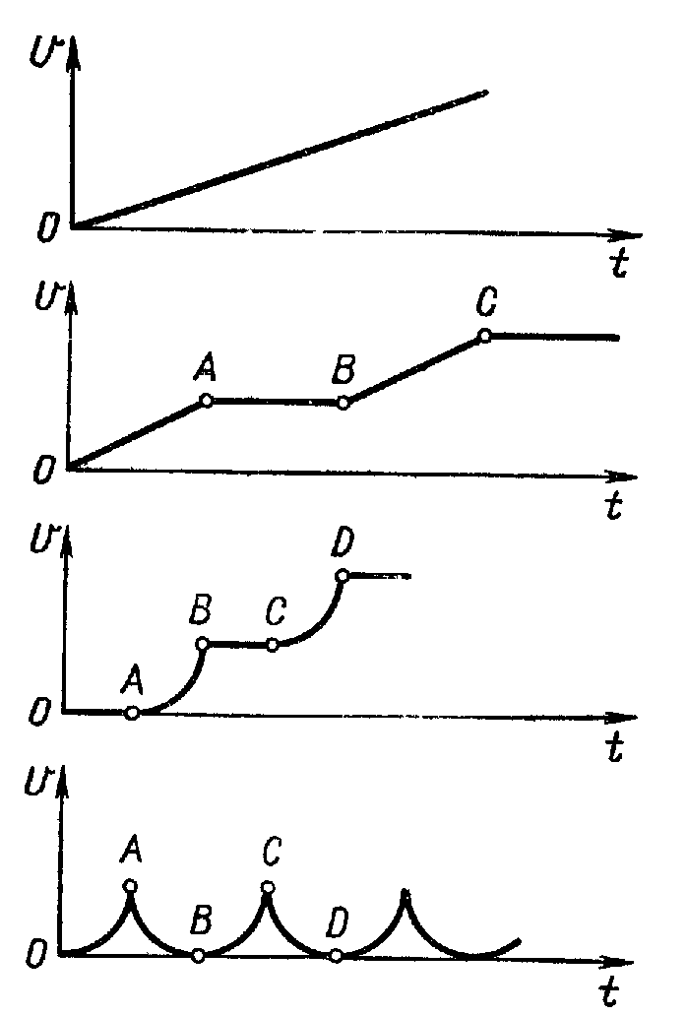
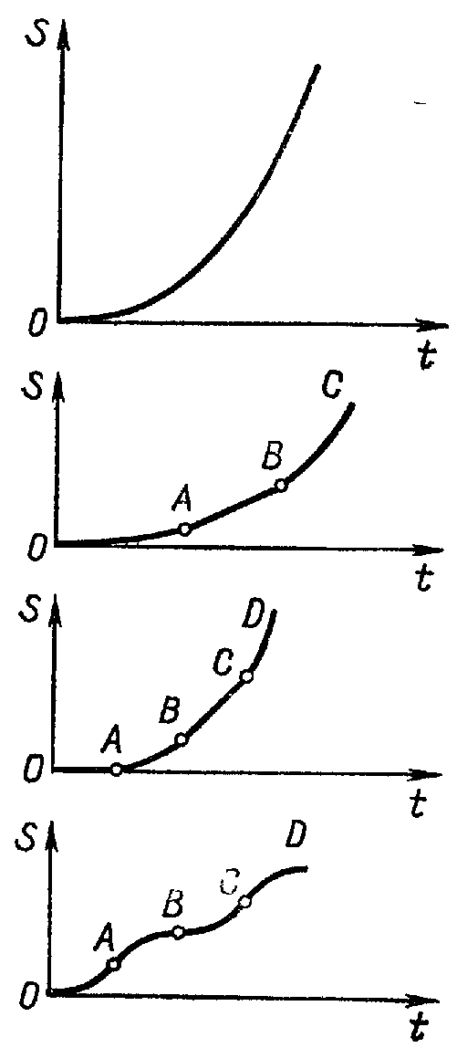

Тест по теме «Квадратичная функция»
- Какие из приведенных зависимостей описывают равноускоренное движение.
а) V=3+2t в) S=3t²
б) S=3+2t г) S=3t-t² д) S=2-3t+4t²
2. Уравнение скорости движущегося тела V=5+4t.
Каково соответствующее уравнение пути?
а) S=S_{o}+5t+2t² б) S=S₀+5t+4t²
в) S=4t+5t²
3. Небольшой груз падает с вершины мачты на палубу равномерно и прямолинейно движущегося корабля. Какова траектория движения груза относительно палубы корабля? относительно берега?

4. В какой точке траектории летящий снаряд обладает наименьшей скоростью?
5. Чему равно отношение путей пройденных телом за 1 с и за 2 с после начала свободного падения?
а) 1 : V б) 1 : 2 в) 1 : 3 г) 1 : 4
6.

Х

2

3

4

5

1

М

V

На рисунке показана траектория движения камня, брошенного под углом к горизонту со скоростью V . Какая стрелка показывает направление вектора ускорения камня в т. М. траектории, если сопротивление воздуха пренебрежительно мало?
а) 1; б) 2; в) 3; г) 4; д) 5.

7. На рисунке представлены графики зависимости модулей скорости четырех тел от времени. Какое из этих тел прошло наибольший путь за первые 3 с?

4

2

1

V, м/с

t, с

4

3

2

1

0

1

2

3

4

3

а)1; б)2; в)3; г)4; д) все четыре тела прошли одинаковые пути.
8. Находящемуся на горизонтальной плоскости стола бруску сообщили скорость 5 м/с. Под действием силы трения брусок движется с ускорением по модулю, равным м/с². Определите путь, пройденный бруском за 6 с.
а) 12м.; б)12,5м.; в)30м.; г)6м.
9. Тело брошено под углом к горизонту. Что займет больше времени: подъем или спуск? Учесть сопротивление воздуха.
Ответ:
В каждой точке траектории (рис.) силу сопротивления можно разложить на две составляющие: горизонтальную и вертикальную. Горизонтальная составляющая не оказывает влияния на время движения, а только изменяет дальность полета. Вертикальная составляющая влияет на время подъема и падения, так как на восходящей части траектории совпадает с направлением силы тяжести, а на нисходящей части – направлена противоположно ей. Для всех точек, находящихся на одинаковой высоте на восходящей и нисходящей ветвях траектории, численное значение ускорения будет больше для восходящей ветви и меньше для нисходящей, поэтому время подъема будет меньше времени спуска.
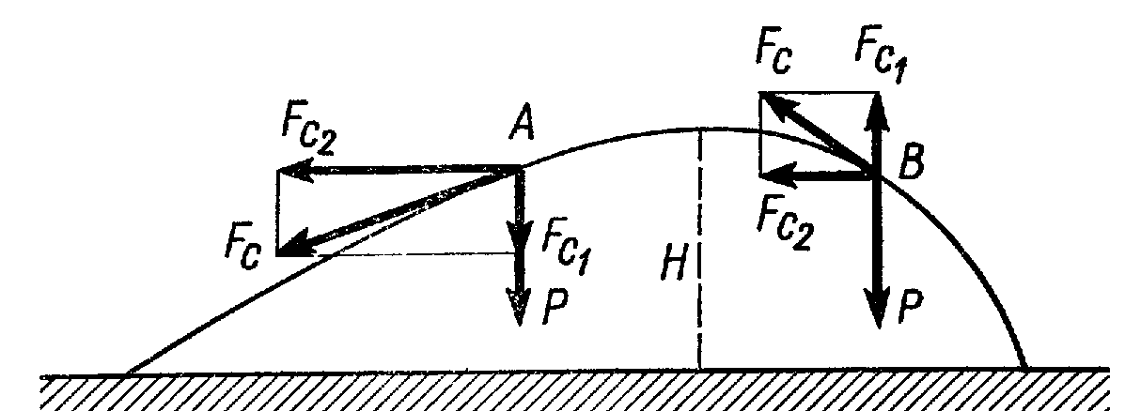

Лабораторная работа «Исследование зависимости перемещения тела от времени при равноускоренном движении».
Цель работы: Установить зависимость перемещения тела от времени при равноускоренном движении.
Приборы и материалы: наклонная плоскость (желоб), шарик, секундомер и электронное устройство с электромагнитным реле.
Указания к работе:
Задание №1 Измерить перемещение шарика по наклонной плоскости за последовательные равные промежутки времени. Сравнить значения перемещений и сделать вывод. (S₃>S₂>S₁;
S₁ | S₂ | S₃ | S₄
2,5см. | 7,5см. | 12,5см. | 17,5см.
Задание №2 Вычислить отношения, установить закономерность и сделать вывод.
S₂/S₁ | S₃/S₁ | S4/S₁
3 | 5 | 7
(S₁:S₂:S₃:S₄=1:3:5:7)
Задание №3 Рассчитайте перемещения шарика не за отдельные равные промежутки времени, а за время от начала движения.
t,с | 0 | 0,1 | 0,2 | 0,3
S,см | 0 | 2,5 | 10 | 22,5
Установите зависимость перемещения от времени и сделайте вывод (Если время увеличивается в два раза, перемещение увеличивается в четыре раза; время увеличивается в три раза, перемещение в девять раз. Следовательно, перемещение пропорционально квадрату времени).
Задание №4 Постройте график зависимости перемещения шарика от времени (υ₀=0, график – парабола).

Лабораторная работа «Исследование изменения со временем температуры остывающей воды».
Цель работы : исследовать изменение со временем (τ) температуры (t) остывающей воды, построить график этой зависимости t(τ), определить вид этой зависимости.
Приборы и материалы: сосуд с горячей водой, стакан, термометр.
Указания к работе
- Определите цену деления термометра.
- Обратите внимание на то, что при работе с термометром следует выполнять следующие правила: 1) для уменьшения погрешности измерений необходимо снимать показания, располагая термометр на уровне глаз; 2) снимать показания термометра после того, как установится температура.
- Налейте в стакан горячую воду массой 100-150 г. Поместите термометр в воду и
каждую минуту снимайте его показания.
- Результаты измерений занесите в таблицу (таблицу составьте самостоятельно).
- По полученным данным постройте график изменения температуры с течением времени t(τ), определите вид зависимости.
- Сравните изменения температуры воды, произошедшие за одну из первых и одну из последних минут процесса остывания.
- Сделайте выводы по полученным результатам.

Лабораторная работа «Исследование зависимости силы тока от электрического сопротивления».
Цель работы: исследовать изменение силы тока в электрической цепи при изменении электрического сопротивления цепи, построить график этой зависимости I(R), определить вид этой зависимости.
Приборы и материалы: источник тока, магазин сопротивлений, амперметр, вольтметр, потребитель тока (лампочка), соединительные провода.
Указания к работе
- Соберите электрическую цепь.
- Нарисуйте схему электрической цепи.
- Меняйте сопротивление электрической цепи (магазина сопротивлений) и снимайте показания амперметра и вольтметра при каждом изменении сопротивления.
- Результаты измерений занесите в таблицу (таблицу составьте самостоятельно).
- По полученным данным постройте график изменения силы тока в цепи при изменении электрического сопротивления цепи, определите вид зависимости.
- Сравните показания вольтметров в каждом опыте. Запишите зависимость I(R) в виде формулы. Сделайте выводы по полученным результатам ( пункты 4- 6).

Приложение к блоку 4 «Степенная функция».
Знать: определение степенной функции, свойство убывания степенной функции с отрицательным показателем, понятие обратной пропорциональной зависимости.
Уметь: устанавливать вид функциональной зависимости физических величин, строить графики этих зависимостей, читать графики и решать задачи с их помощью.

Рекомендуем: повторить определение степенной функции, уделить внимание степенной функции с отрицательным показателем (поскольку именно этот вид зависимости наиболее часто встречается в курсе физики), привести примеры определений физических величин и физических законов, математическая запись которых является степенной функцией с отрицательным показателем.

Степенная функция ( y =x^{n} , n = -1)
Задание 1.
Заполните пропуски, указав основные функции, от которых образованы функции в правой части (полученные из основных с помощью элементарных преобразований) и определите вид каждой функции:

y = → y = k x + b

y = → y = a ( x + b)² +c

y = → y = $\frac{a}{x+b}+c$

y = → y = A sin(k x + b) +c

Задание 2.
Построй те графики зависимости физических величин по табличным данным ( s(t) и p(V)),
Определите вид зависимости и запишите её в виде формулы (для каждой таблицы).

t,c | 1 | 1,5 | 2,5 | 3 | 4
s,м | 5 | 7,5 | 12,5 | 15 | 20
V,м³ | 4 | 2 | 1 | $$\frac{1}{2}$$ | $$\frac{1}{4}$$
p,Па | $$\frac{1}{4}$$ | $$\frac{1}{2}$$ | 1 | 2 | 4

Ответы к заданию 1.
y = x → y = k x + b (линейная функция)

y = x² → y = a ( x + b)² +c (квадратичная функция)

y =$\frac{1}{x}$= x⁻¹ → y = $\frac{a}{x+b}+c$(степенная функция вида y = x^{n} ,где n = -1)

y = sin x → y = A sin(k x + b) +c (тригонометрическая функция)

Приложение к блоку 5 «Тригонометрическая функция»
Методические рекомендации.
Первое занятие по этой теме целесообразно начать с повторения. Используя плакат, рассмотрите единичную окружность и точку М лежащую на окружности. Проекция радиус вектора ОМ на ось абсцисс (ОМ)_{х}= ОМ * cos $α$ и на ось ординат- (ОМ)_{у}= ОМ* sin$α$, так как ОМ=1, то ОМ_{х}= cos $α$ и ОМ_{у}= sin$α$, значит х= cos $α$, у= sin$α$.

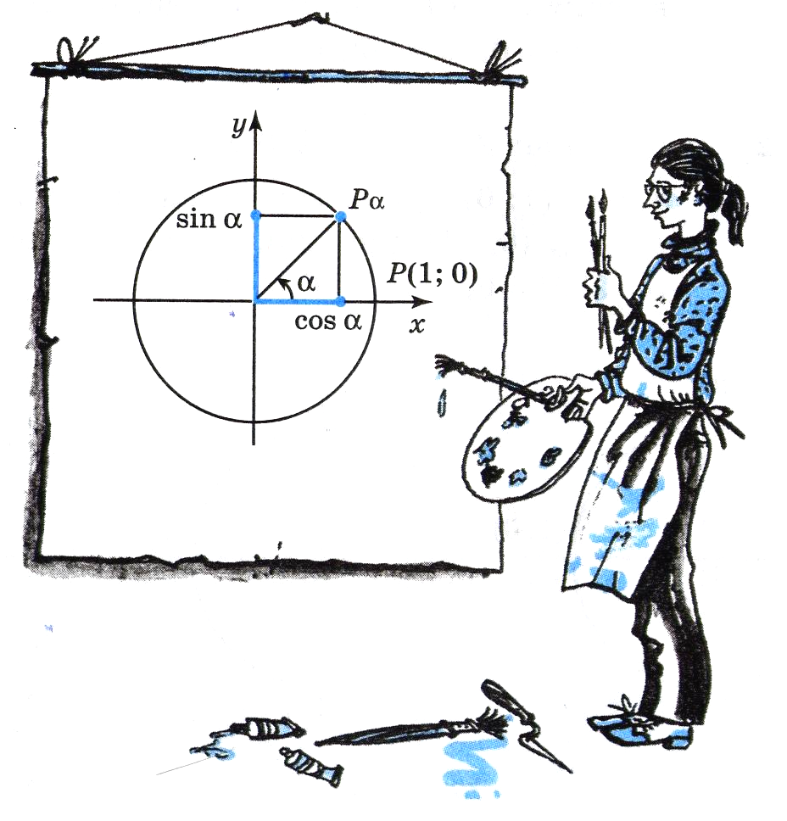

После повторения можно решить практическую задачу. Пусть тело движется по единичной окружности, выясните как будут меняться координаты точки М во времени, если за каждую единицу времени точка совершает поворот на 30^{о}. Учащиеся делятся на две группы, 1-строит график зависимости координаты х(t), 2- строит график зависимости у(t). Затем, можно предложить работу с построенными графиками, которая позволит повторить элементы и алгоритм исследования функции.
По графику определите:
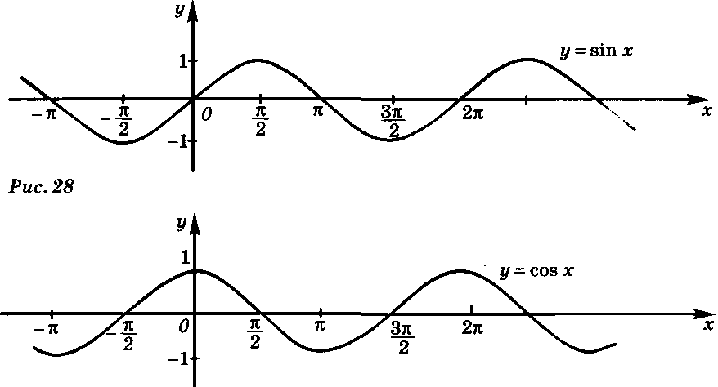
- область определения функции;
- область значений функции;
- промежутки возрастания и убывания функции;
- наибольшее и наименьшее значение функции;
- запишите уравнения функций;
- период.
Повторить правило замены градусной меры угла на радианную, можно использовать рисунок.

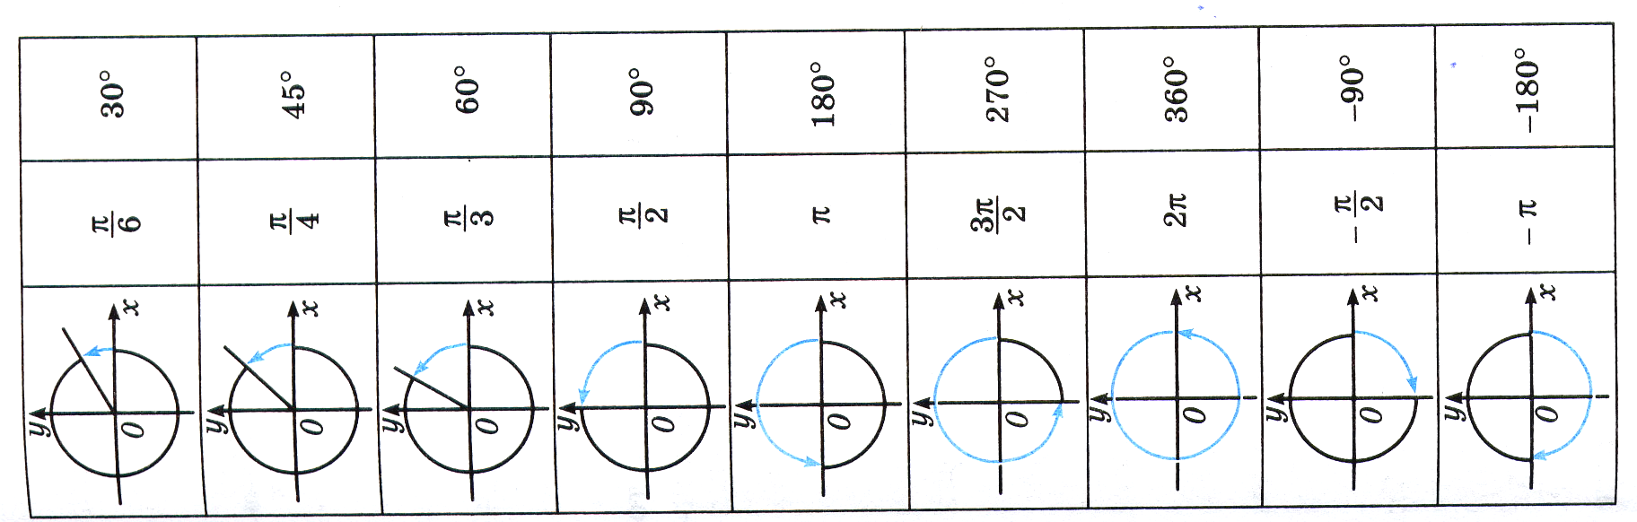На втором занятии рекомендуется показать связь между абстрактным математическим понятием «функция» и периодическим изменением физических величин, характеризующих природные явления.
Можно предложить учащимся решить следующую задачу экспериментальным способом. Установите, есть ли связь между движением точки М по окружности и движением маятников.
Оборудование:
1.варонка с небольшим отверстием, песок, лист бумаги, штатив, нитки.
2.гелевая ручка, груз на пружине, экран, лист бумаги.
Учащиеся самостоятельно планируют эксперимент, повторяя несколько раз, добиваются, чтобы на листе получилась кривая максимально приближенная к синусоиде или косинусоиде.
Вывод: графиками зависимости амплитуды колебаний маятников и изменение координат движущейся точки по окружности являются графики функций sin$α$ и cos $α$.
Полученные графики можно использовать для проведения сравнительного анализа.
Задание 1. Используя полученные графики, заполните сравнительную таблицу:

Вопросы | Функция | Маятник
Название осей | У-х | A-t
Единицы измерения | М-рад | М-с
Область определения | Х-любое | t-любое
Область значения | -1до 1 | А
Максимальное значение | 1 | А
Период | 2$π$ | Т
Монотонность
уравнение | y=sinх и у= cosх | x =А cos$ω$t х=А sin$ω$t

На занятии 3-4 показать, что данная функциональная зависимость имеет место в теории «Механические колебания и волны», «Звуковые волны», отработать навык нахождения основных характеристик, используя графики функций и уравнения функций.

На 5 занятии проверить степень усвоение темы «Функция sinх и cosх», умение читать графики заданных функций и определять значения основных величин, характеризующих данное явление.
Целесообразно проверку провести в виде теста, составленного по подобию КИМов ЕГЭ.

Работа с графиками тригонометрических функций при решении физических задач.

1. Движение материальной точки вдоль оси Ох описывается в системе СИ уравнением $χ\left(t\right)=8\text{sin}\left(\text{15}π+\frac{π}{4}\right)$. Период колебаний координаты $χ$ материальной точки равен
$1)\frac{2}{\text{15}}c$ $2)\frac{\text{15}}{2}c$ $3)\frac{2π}{\text{15}}c$ $4)\frac{2}{\text{15}π}c$ $5)\frac{\text{15}π}{2}c$
Ответ.1

2.В упругой среде распространяется гармоническая волна.
Скорость частицы среды В направлена, как показано на рисунке. 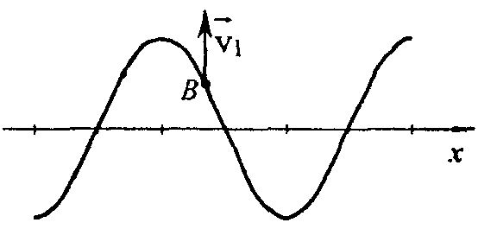
Волна -
1) поперечная, распространяется вдоль оси Ох вправо
2) поперечная, распространяется вдоль оси Ох влево
3) поперечная, стоячая
4) продольная, распространяется вдоль оси Ох вправо
5) продольная, распространяется вдоль оси Ох влево
Ответ.1

3. При свободных колебаниях груза на нити максимальное значение его потенциальной энергии 5 Дж, максимальное значение кинетической энергии 5 Дж. В каких пределах изменяется потенциальная энергия груза?
1) Изменяется от 0 до 5 Дж
2) Изменяется от 0 до 10 Дж
3) Не изменяется и равна 5 Дж
4) Не изменяется и равна 10 Дж
Ответ: 1

4. Тело массой 1 кг совершает свободные колебания вдоль оси ОХ так, что его координата меняется по закону X = 2sin3t (м). Чему равна полная механическая энергия тела через 1 с после начала движения?
Ответ: 18 Дж

5. На рис. 1 показана система, в которой груз на пружине может совершать колебания, и система отсчета, в которой описывается это движение. Какой из графиков наиболее правильно отражает зависимости координаты тела от времени, если в начальный момент времени груз оттянули вправо и отпустили?

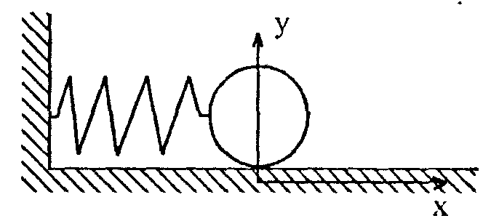
Рис. 1

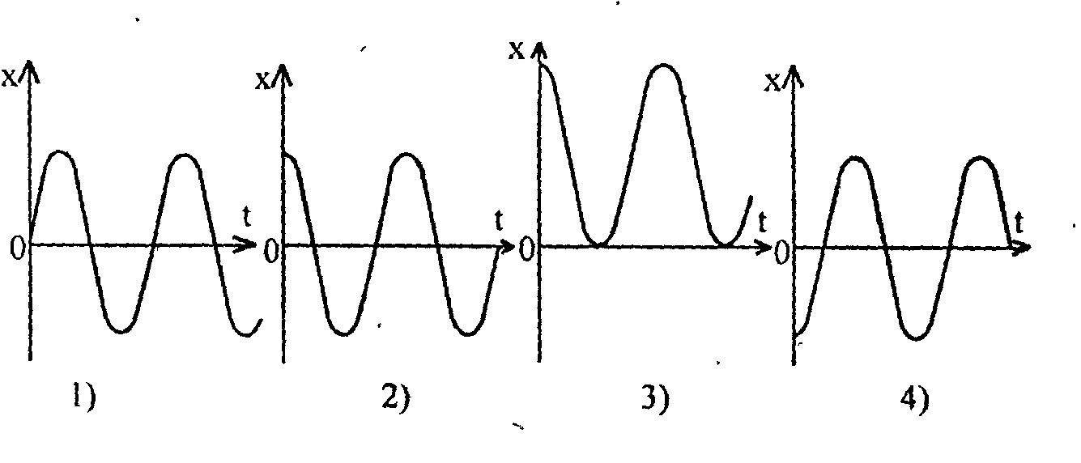
Ответ.2.

6. В запаянном сосуде объемом 0,166 м³ находится 0,2 моль водорода. Температура его меняется со временем согласно графику, приведенному на рисунке . Чему равна амплитуда колебаний давления водорода?
А. 1000 Па. В.3000Па.
Б. 2000 Па. Г.4000Па.
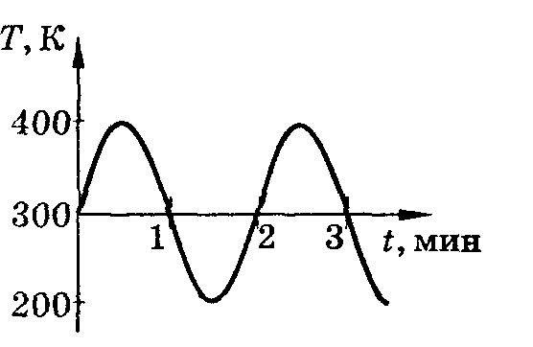
Ответ.Г.

- Какая из систем, изображенных на рисунке, не является колебательной?

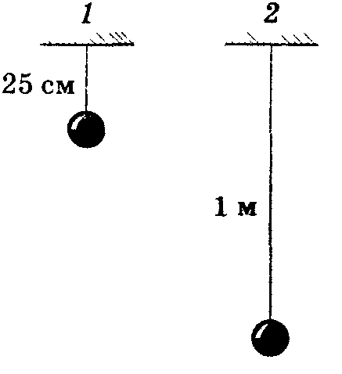

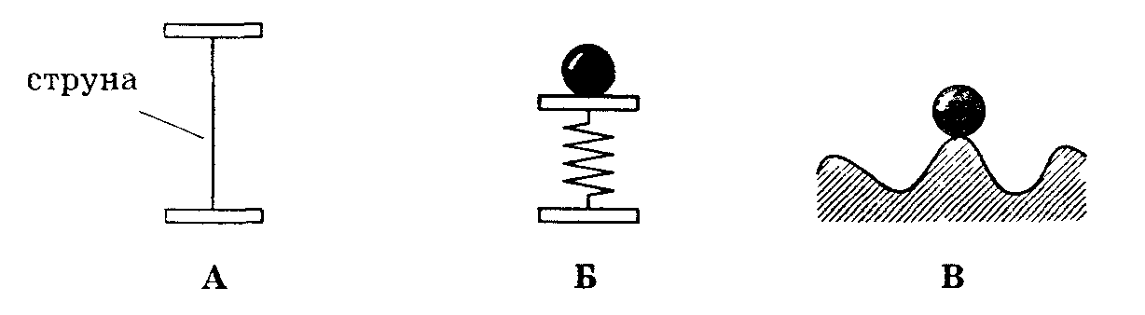

Ответ.В.

8. Определите перемещение, совершаемое грузом, колеблющимся на пружине, за время, равное половине периода колебаний.
A. Перемещение равно половине амплитуды колебаний.
Б. Перемещение равно удвоенной амплитуде колебаний.
B. Перемещение равно нулю.
Ответ.Б.

9. На рисунке изображены два математических маятника. Какой из них имеет меньший период колебаний и во сколько раз?
A. Первый в 2 раза.
Б. Второй в 2 раза.
B. Первый в 4 раза.
Ответ.А.

10. На рисунке изображены графики зависимости координаты тела от времени. Какой из графиков соответствует затухающим колебаниям тела?

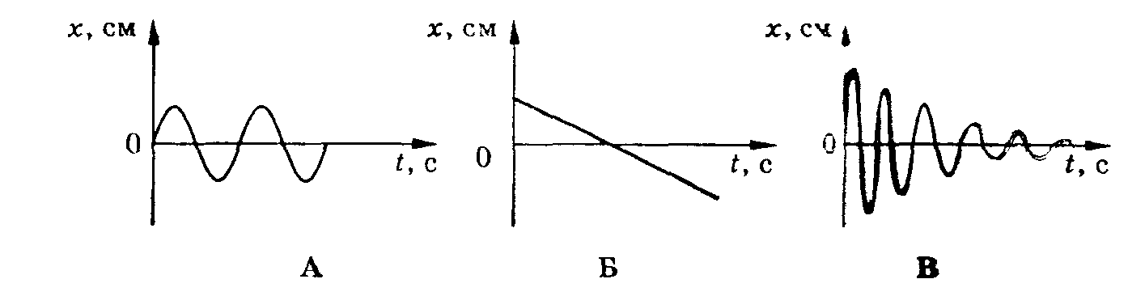
Ответ.В.

11. По графику зависимости координаты математического маятника от времени определите период колебаний математического маятника.
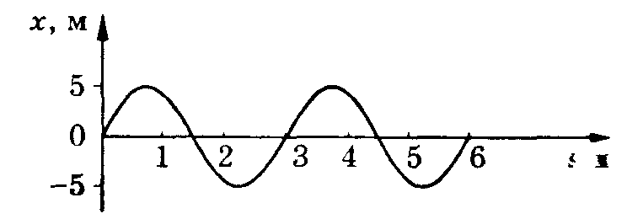
А. 3с. Б. 6с. В. 4с.
Ответ.А.

12. Какая из систем, изображенных на рисунке 59, не является колебательной?
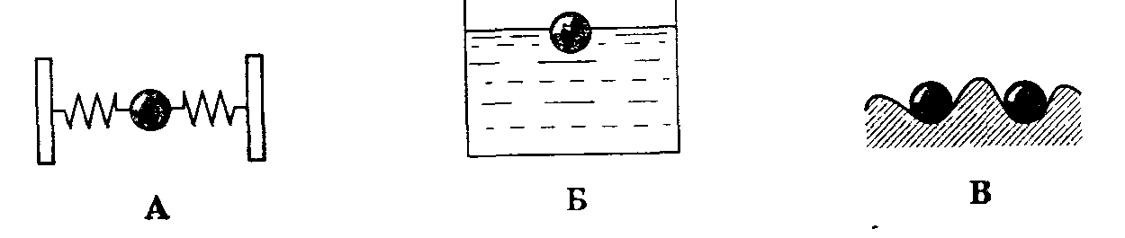
Ответ.В.

13. Какое перемещение совершает груз, колеблющийся на нити, за один период?
A. Перемещение, равное амплитуде колебаний.
Б. Перемещение, равное нулю.
B. Перемещение, равное двум амплитудам колебаний.
Ответ.Б.

14. На рисунке приведены графики зависимости координаты тела от времени. Какой из графиков соответствует незатухающим гармоническим колебаниям тела?
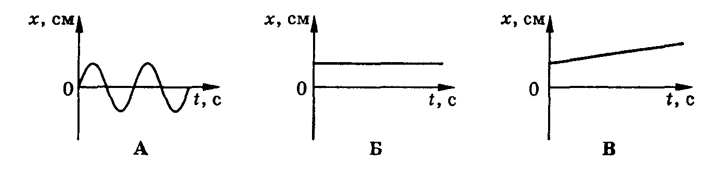
Ответ.А.

15. По графику зависимости координаты маятника от времени определите частоту колебаний маятника.
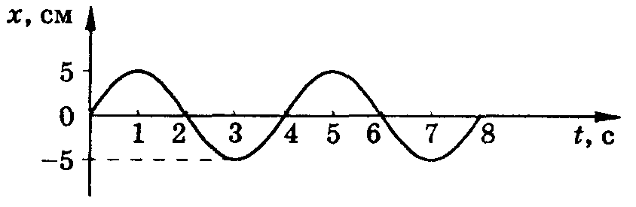
А. 1Гц. Б. 1/2 Гц. В.1/4Гц. Ответ.В.

16. Определите амплитуду, период колебания и частоту колебаний по графику, изображенному на рисунке. Ответ (0,2 м; 4 с; 0,25 Гц).

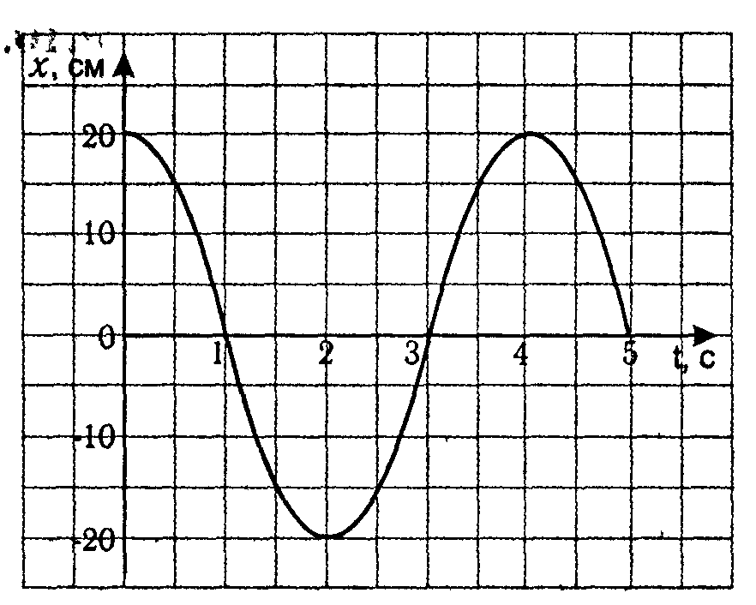

17. По графику колебаний, изображенному на рисунке, определите амплитуду, период колебания и частоту колебаний. Ответ (0,3 м; 2 с; 0,5 Гц).

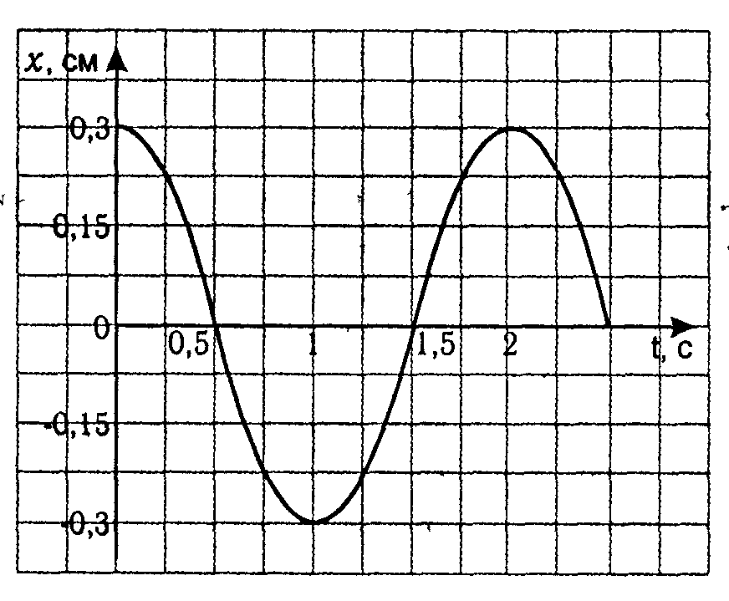

18. По графику колебаний, изображенному на рисунке, определите амплитуду, период колебания и частоту колебаний. Ответ (3 см; 8 с; 0,125 Гц).
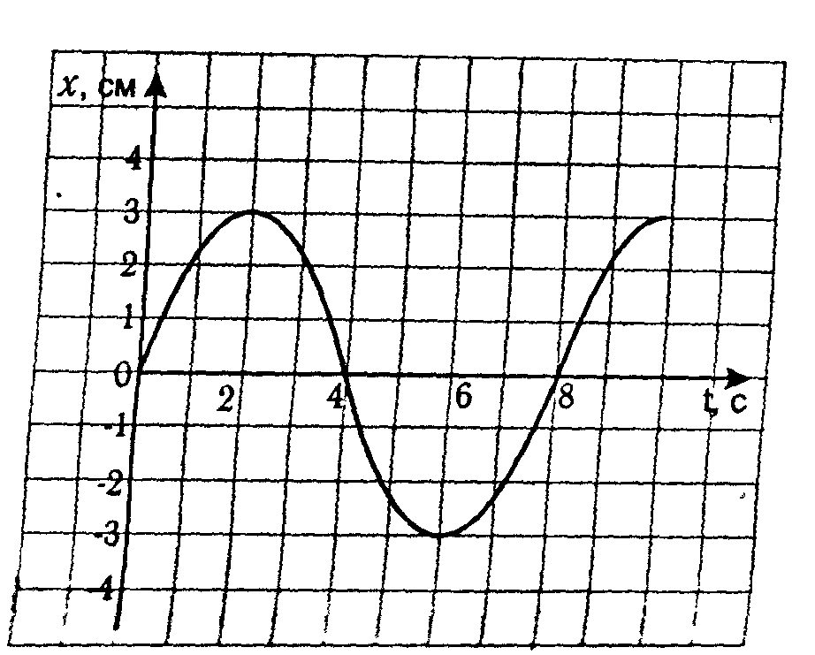

19. Определите амплитуду, период колебания и частоту колебаний по графику, изображенному на рисунке. Ответ (10 см; 10 с; 0,1 Гц).

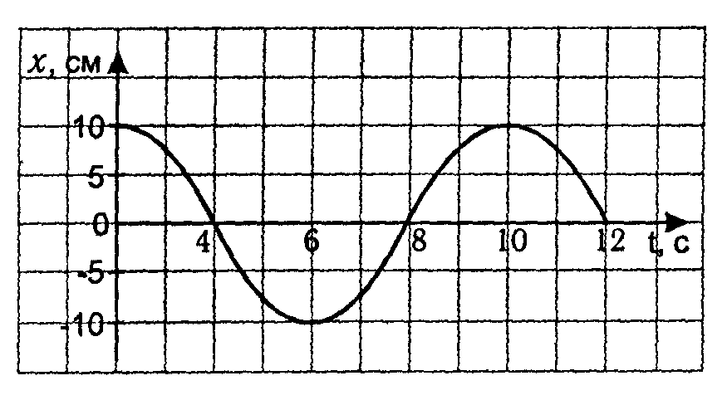

20. По графику колебаний, изображенному на рисунке, определите амплитуду, период колебания и ту колебаний. Ответ (10 см; 8 с; 0,125 Гц)
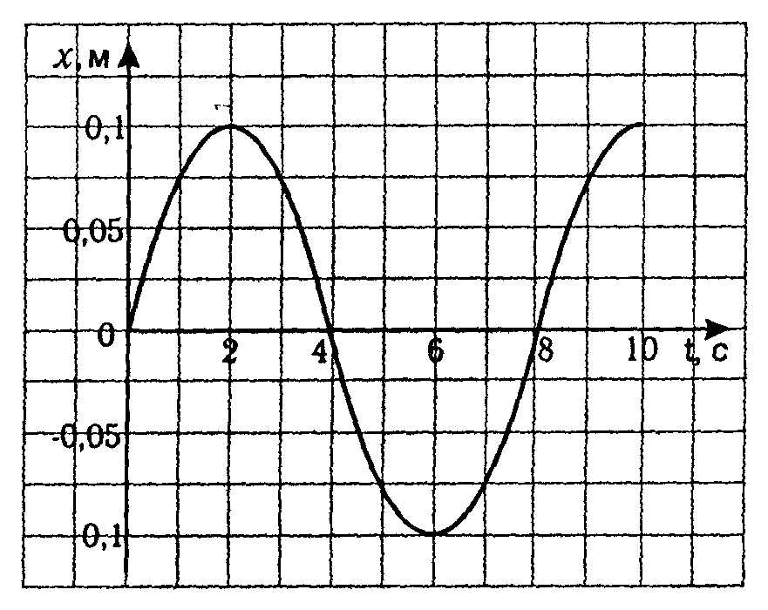

21. По графику зависимости кинетической энергии материальной точки от времени определить частоту колебаний точки.
Решение. Так как $E_{K}=\frac{{mω}_{0}^{2}x{}_{\text{max}}^{2}{}{\text{sin}}^{2}ω_{0}t}{2}=\frac{{mω}_{0}^{2}x_{\text{max}}^{2}\left(1−\text{cos}2ω_{0}t\right)}{4}$, то частота колебании материальной точки вдвое меньше частоты изменения ее кинетической энергии. По данным графика Т_{Е} = 1 с, v_{E} = 1 Гц. Тогда v = 0,5 Гц.
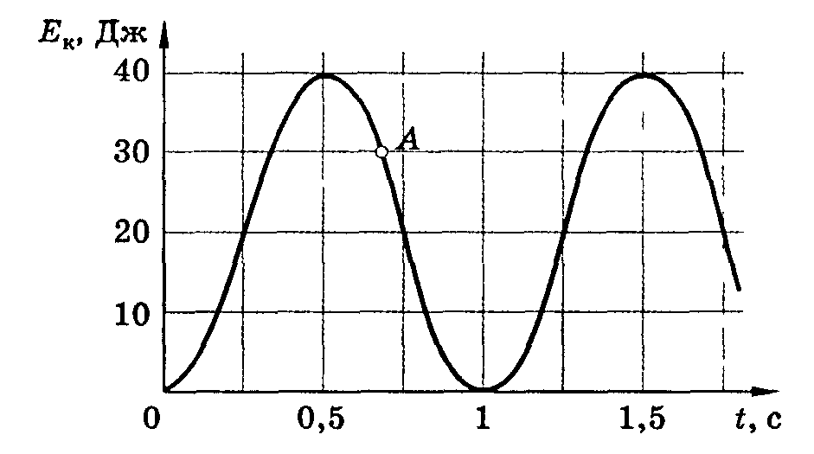

22. По графику колебаний силы тока в колебательном контуре определить, на какую длину волны настроен контур.
1) 1,2*10⁵м. 4) 6,5*10³м.
2) 1,2*10⁻³ м. 5) 6,5*10⁻³ м.
3) 1,2*10³м. 6) 7,2*10³м.

Решение. Период (время полного колебания) равен Т = 4 • 10⁻⁶ с. Длина волны
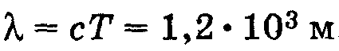
Ответ: 3).
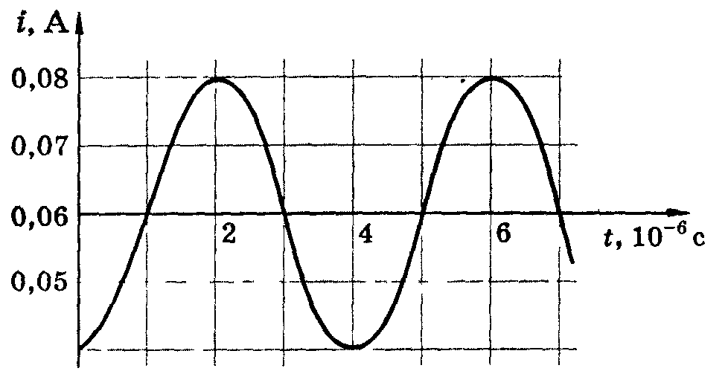

23. По условию предыдущей задачи определить максимальный заряд в колебательном контуре.
Решение
Амплитуда — максимальное отклонение колеблющейся величины от среднего значения, q_{m} = I_{m}/$ω$ = I_{m}T/(2$π$), но из данных графика амплитуда тока I_{m} = 0,02 А, Т = 4*10⁻⁶ с, тогда q_{m} = 1,3*10⁻⁸ Кл.

24. Гармонические колебания точки вдоль оси Ох, представленные на рис. 1 графиком зависимости координаты х от времени t, имеют
1) амплитуду 10 см, период 2 с
2) амплитуду 10 см, период 4 с
3) амплитуду 20 см, период 2 с
4} амплитуду 20 см, период 4 с

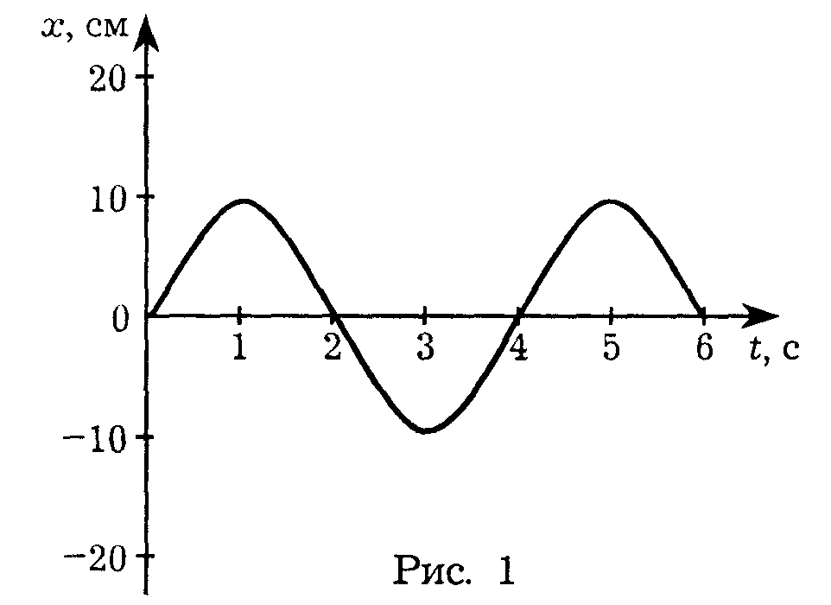
Ответ.2

25. При колебаниях вдоль оси Ох координата х тела изменяется со временем t пo закону х = 0,l*sin20$π$t. Каково расстояние между крайними точками траектории тела и за какое время тело проходит это расстояние?
1) 0,2 м; 0,1 с 2) 0,2 м; 0,05 с 3) 0,1 м; 0,1 с 4) 0,1 м; 0,05 с
Ответ.2.

26. Координата тела, колеблющегося на пружине, зависит от времени так, как показано на графике. В какие моменты времени скорость тела равна нулю?
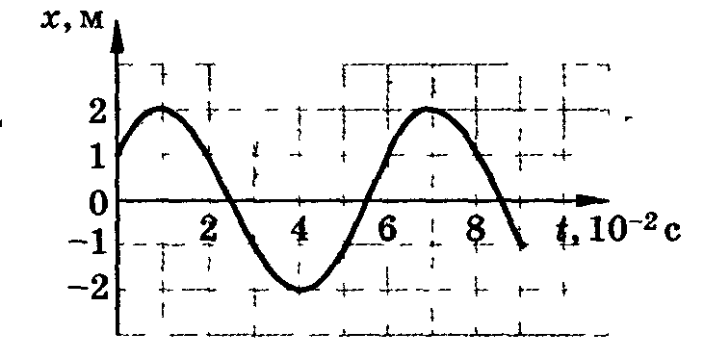
A. 1*10⁻² с, 4*10⁻² с и 7*10⁻² с.
Б. 2,5*10⁻² _{С;} 5,5*10⁻² с и 8,5*10⁻² с.
B. 2*10⁻² с, 5*10⁻² с и 8*10⁻² с
Г. 1*10⁻² с и 4*10⁻² с.
Ответ.А.

27. На рисунке приведен график изменения потенциалной энергии пружинного маятника за время, равное половине периода его колебаний $\frac{Т}{2}$. Какой график на рисунках наиболее правильно показывает изменение за это время кинетической энергии маятника?
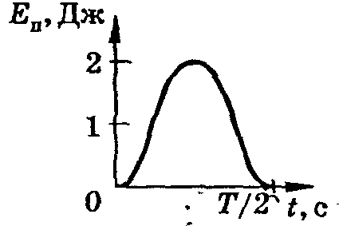

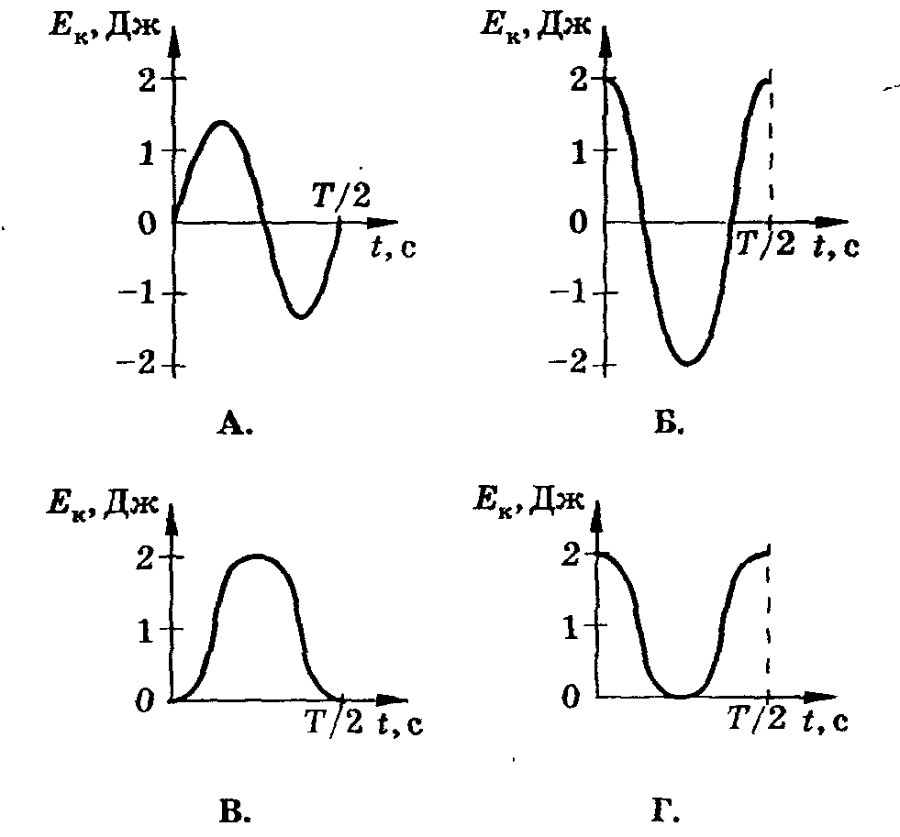
Ответ.Г.

28. На рисунке представлен график колебаний струны. Какова амплитуда колебаний струны?

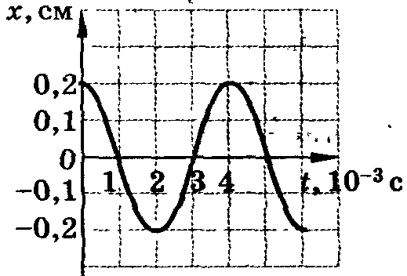
А. 0,1 см. Б. 0,2 см. В. 0,3 см. Г. 0,4 см. Ответ.Б.

Тест Механические колебания и волны

А1. Колебательное движение точки описывается уравнением х = 50cos (20$π$t + $π$/3) (см). Найдите координату точки в начальный момент (t = 0).
1) 25 см.
2) 43 см.
3) 0,25 см.
4) 0,43 см.

А2. Гармоническое колебание точки описывается уравнением х = 2cos (8$π$t + $π$/3) (м). Определите частоту колебаний.
1) 8л Гц.
2) 4 Гц.
3) $π$/3 Гц.
4) 8 Гц.
A3. Груз на пружине совершает колебания по закону х = 5sin (10t + 0,25) (см). Определите амплитуду колебаний.
1) 5 см.
2) 10 см.
3) 2,5*10⁻² м.
4) 5 м.

А4. Уравнение гармонического колебания, график которого представлен на рисунке, имеет вид:
$$1) x=\text{20}\text{sin}\left(\frac{π}{\text{10}}t+\frac{π}{2}\right)$$
$$2) x=\text{20}\text{sin}\left(\frac{π}{\text{20}}t−\frac{π}{2}\right)$$
$$3) x=\text{20}\text{sin}\left(\frac{π}{\text{20}}t+\frac{π}{2}\right)$$
$$4) x=−\text{20}\text{sin}\left(πt−\frac{π}{2}\right)$$

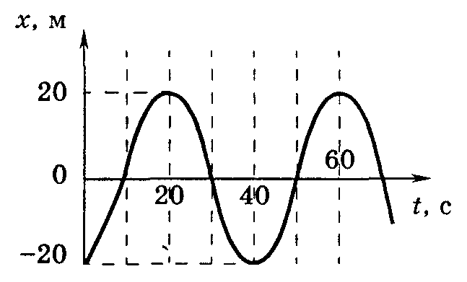

Справка
ЗВУКОВЫЕ ВОЛНЫ
Звуковые волны — это упругие волны, способные вызывать у человека слуховые ощущения
Дж. Шор (англ.) 1711 г,

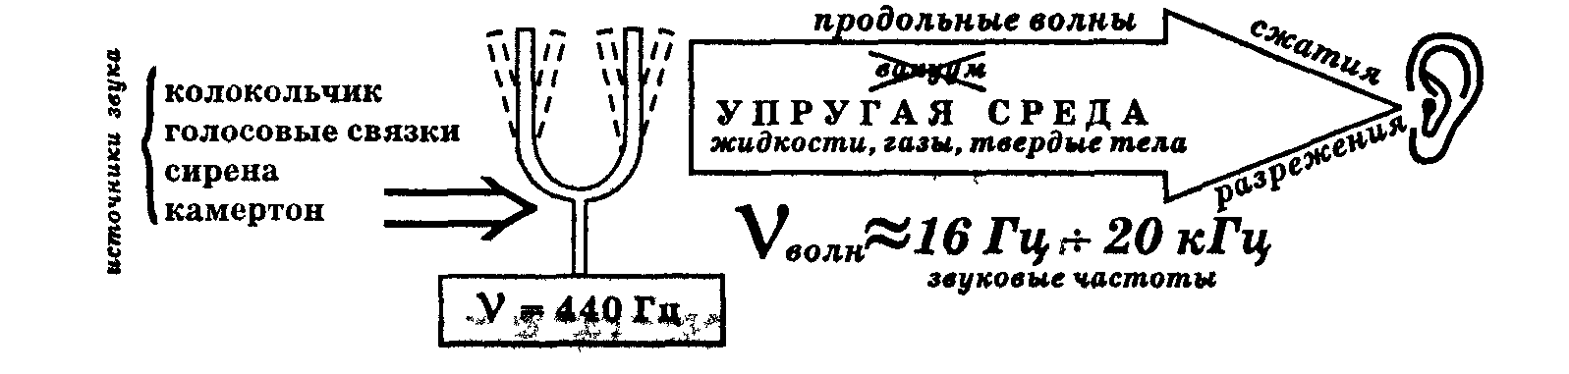
Характеристики звука
лат. "сонус" — звук
1 сон – ед-ца громкости
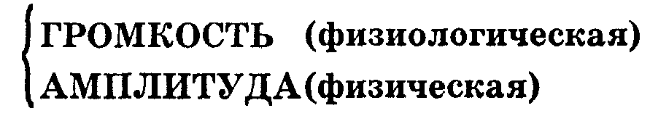
Интенсивность звука — энергия, переносимая звуковой волной за 1 с через поверхность площадью 1 м² мегафон
фонограф - 1877 г. Т. Эдисон
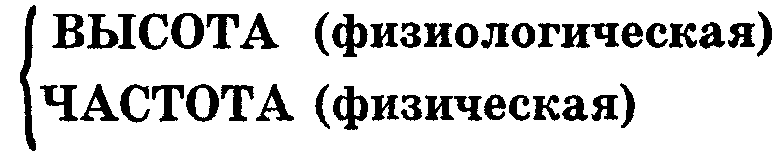
Музыкальный тон - звуковая волна определенной частоты
Музыкальный звук - основной тон с "примесью" нескольких колебаний др. частот
Тембр - зависит от состава сложного звука
Реверберация - увеличение длительности звука за счет отражения от препятствий
Эхо - звуковые волны, отраженные от препятствий и возвратившиеся к источнику
0,1 сон | Тиканье часов
1 сон | Приглушенный разговор
2 сон | Обычный разговор
4 сон | Стук пишущей машинки
8 сон | Громкий уличный шум
64 сон | В кузнечном цехе
256 сон | Реактивный самолет
>256 сон | Болевые ощущения

Музыкальные инструменты |  | Женские голоса |  | Мужские голоса
Скрипка  Рояль  Барабан  Орган Саксофон (бас) | 260 -15 000 Гц 90 - 9000 Гц  90 -14 000 Гц 22 -16 000 Гц 80 - 8000 Гц | Контральто Меццо-сопрано Сопрано Колоратурное сопрано | 170-780 Гц 200-900Гц 250 -1000 Гц  260 -1400 Гц | Бас Баритон Тенор | 80 - 350 Гц 100 – 400 Гц  130 – 500 Гц

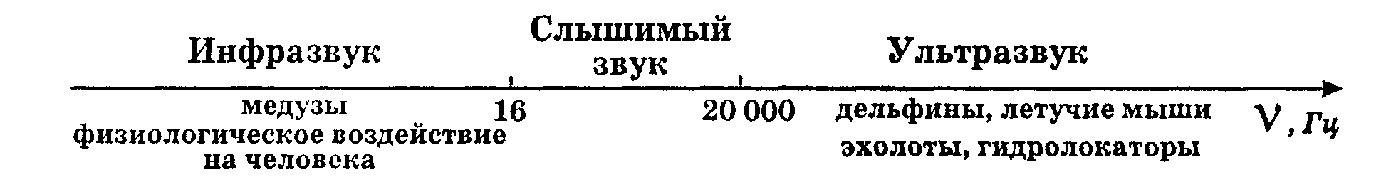

Сила звука (громкость) определяется энергией, переносимой звуковой волной. Энергия пропорциональна квадрату амплитуды. Чем больше амплитуда, тем громче звук.

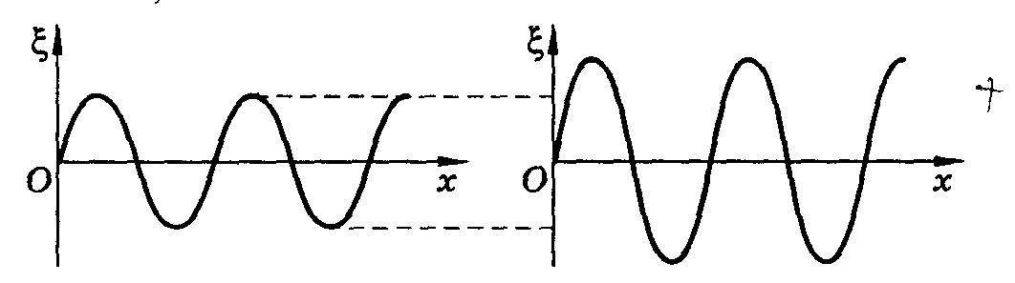

Высота тона зависит от частоты звуковой волны. Чем больше частота, тем выше тон.
* Скорость волны зависит от упругих свойств среды. В твердых телах $υ=\sqrt{\frac{Е}{ρ}}$, где
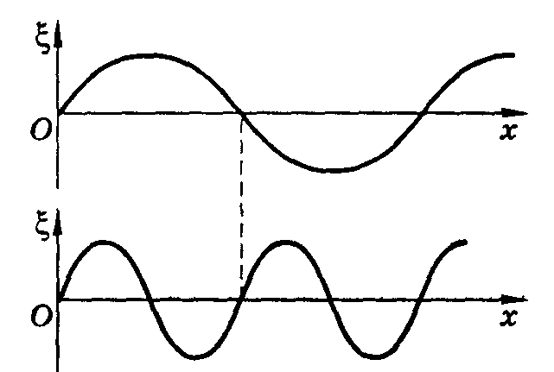

E — модуль Юнга, $ρ$ — плотность среды. В газах $υ=\sqrt{\frac{γ\text{RT}}{M}}$, где $γ=\frac{c{}_{p}}{c{}_{v}}$ - отношение удельных теплоемкостей при постоянном давлении и постоянном объеме, Т — абсолютная температура, М — молярная масса газа, R - молярная газовая постоянная.
Отметим, что в твердых телах скорость продольных и поперечных волн разная (скорость продольных волн зависит от величины модуля сдвига G).

Распространение колебаний в упругих средах.
Поперечные и продольные механические волны.

Процесс распространения механических колебаний в среде (в твердых телах, жидкостях и газах) называется механической волной. Такие волны появляются благодаря силам упругости, возникающим при деформации. В волновом процессе частицы среды не перемещаются вместе с волной, а колеблются около своего положения равновесия. Фронт волны — геометрическое место точек, до которых доходят колебания к моменту времени t.
Различают два вида волн: поперечные волны и продольные волны.
В продольной волне частицы колеблются в направлении распространения волны. Продольные механические волны могут существовать в твердых телах, жидкостях и газах (например, звуковые волны).
В поперечной волне частицы колеблются в направлении, перпендикулярном направлению распространения волны. Поперечные механические волны могут существовать в твердых телах. В газах и жидкостях, которые не обладают упругостью формы, распространение поперечных волн невозможно.
Расстояние между ближайшими точками, колеблющимися в одинаковых фазах (рис. 147), называется длиной волны (к). С другой стороны, это расстояние, на которое перемещается фронт волны за один период.

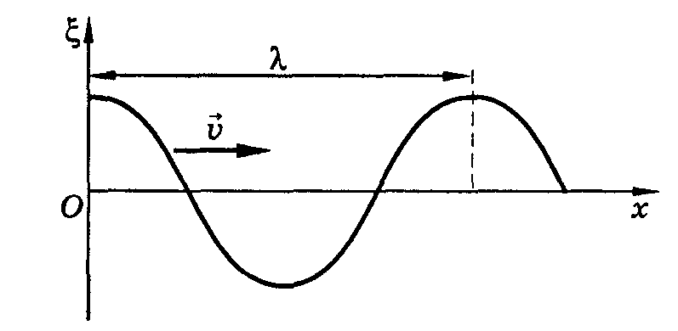

Скорость волны — это скорость распространения колебаний в пространстве.

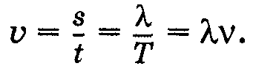

При распространении механической волны происходит передача энергии от одного участка к другому. Волны распространяют энергию источника в среде без переноса вещества.

МЕХАНИЧЕСКИЕ ВОЛНЫ
Механические волны — это возмущения, распространяющиеся в различной среде
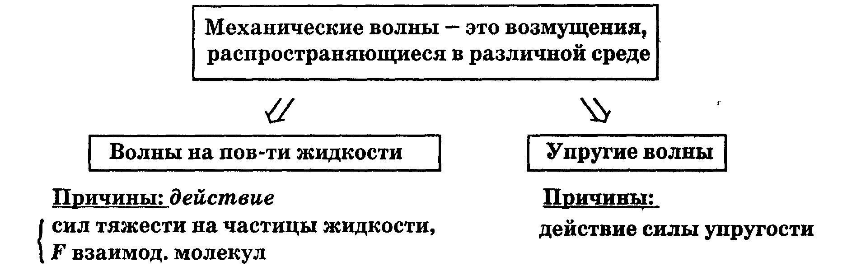
Возникновение механических волн
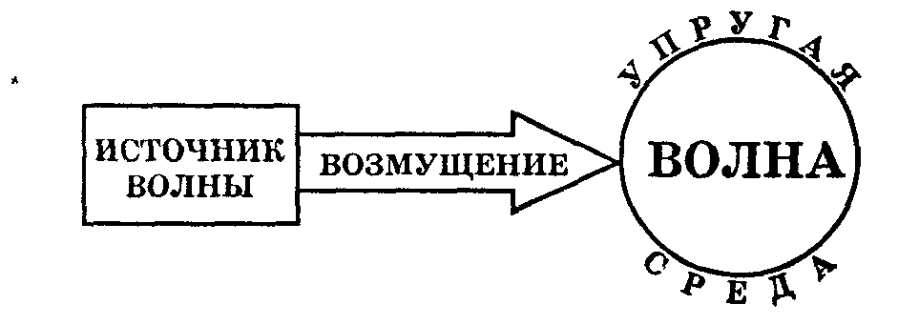
Виды волн
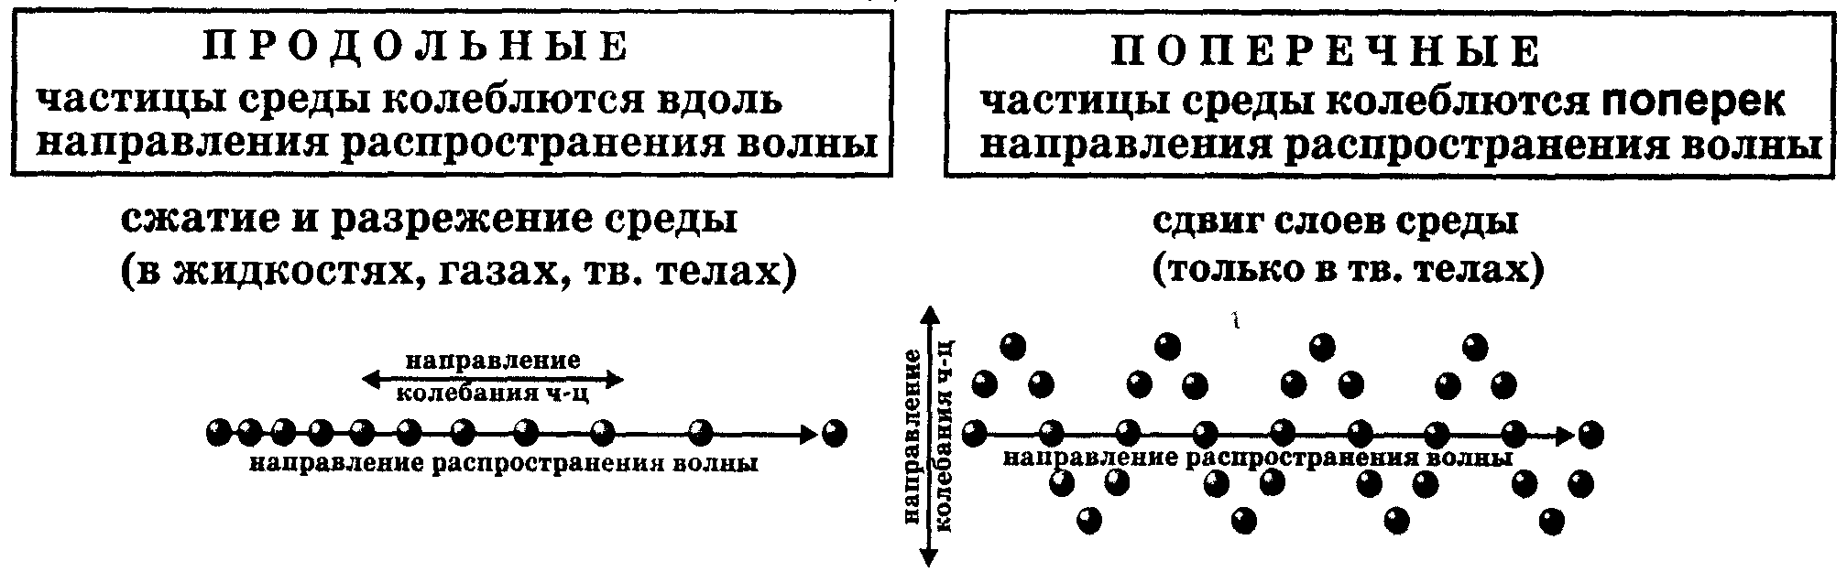
Скорость и длина волны
Скорость волны - скорость распространения возмущения $υ$_{в}~ св-в среды
Скорость волны зависит от свойств среды
Длина волны - расстояние, на которое распространяется волна за время, равное периоду колебания в ней $λ$-ламбда

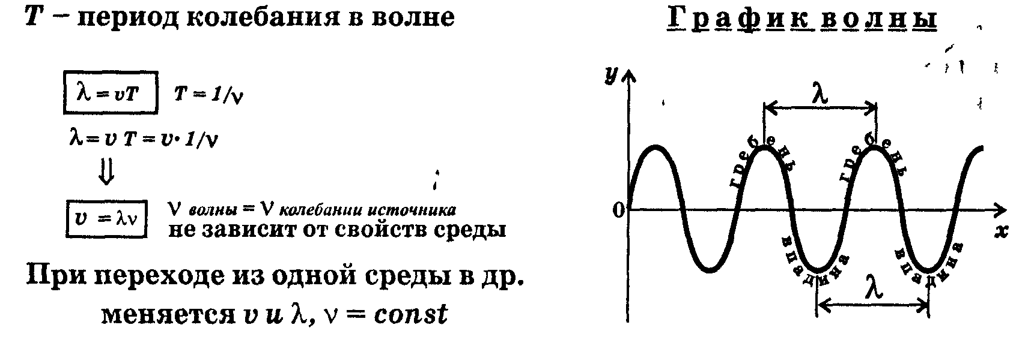

МЕХАНИЧЕСКИЕ КОЛЕБАНИЯ
Превращение энергии при колебаниях

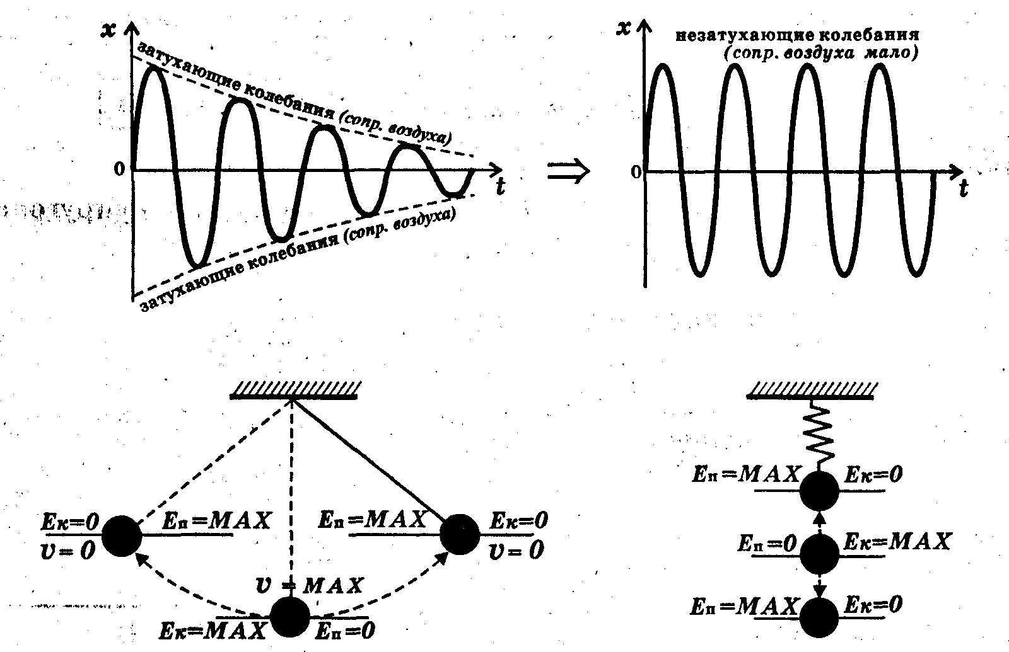

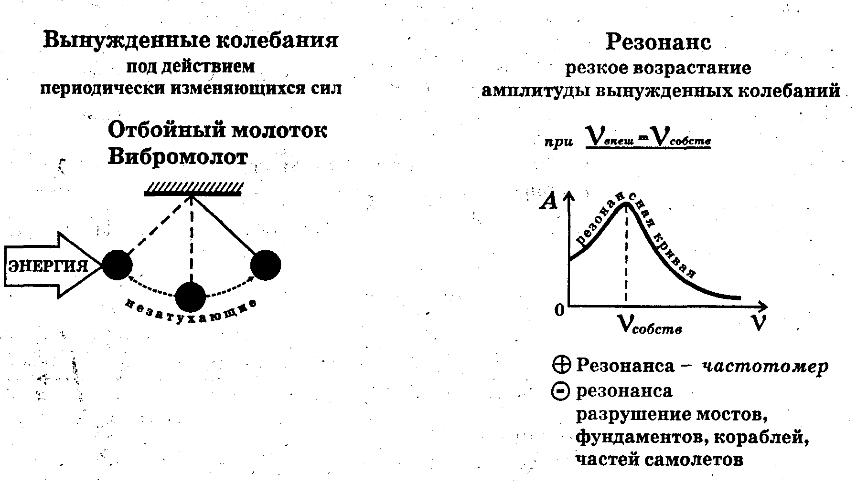

Приложение к блоку №6.
Решение задач на анализ физических законов.

1). Если и длину математического маятника, и массу его груза увеличить в 4 раза,
то период свободных гармонических колебаний маятника
1 | увеличится в 2 раза
2 | увеличится в 4 раза
3 | уменьшится в 4 раза
4 | уменьшится в 2 раза

2). При постоянной температуре объём данной массы идеального газа возрос в
4 раза. Давление газа при этом
1. увеличилось в 2 раза
2. увеличилось в 4 раза
3. уменьшилось в 2 раза
4. уменьшилось в 4 раза

3).
На рисунке приведены условные изображения Земли и Луны, а также вектор _{Л} силы притяжения Луны Землей. Известно, что масса Земли примерно в 81 раз больше массы Луны. Вдоль какой стрелки (1 или 2) направлена и чему равна по модулю сила, действующая на Землю со стороны Луны?
1. | вдоль 1, равна F_{Л}
2. | вдоль 2, равна F_{Л}
3. | вдоль 1, равна 81F_{Л}
4. | вдоль 2, равна

4). Как изменится сила электростатического взаимодействия двух электрических
зарядов при перенесении их из вакуума в среду с диэлектрической
проницаемостью 81, если расстояние между ними останется прежним?

1 | уменьшится в 81 раз
2 | увеличится в 81 раз
3 | уменьшится в 9 раз
4 | увеличится в 9 раз

5). На рисунке показано расположение двух неподвижных точечных электрических зарядов + 2q и – q. 7). Два первоначально покоившихся электрона ускоряются в электрическом поле:
первый в поле с разностью потенциалов U, второй – 2U. Ускорившиеся
электроны попадают в однородное магнитное поле, линии индукции которого
перпендикулярны скорости движения электронов. Отношение радиусов
кривизны траекторий первого и второго электронов в магнитном поле равно 8). Льдинку, плавающую в стакане с пресной водой, перенесли в стакан с соленой водой. При этом архимедова сила, действующая на льдинку,

1. уменьшилась, так как плотность пресной воды меньше плотности соленой
2. уменьшилась, так как уменьшилась глубина погружения льдинки в воду
3. увеличилась, так как плотность соленой воды выше, чем плотность пресной воды
4. не изменилась, так как выталкивающая сила равна весу льдинки в воздухе

Решение задач с выбором ответа.

1).

На рисунке представлен график движения автобуса из пункта А в пункт Б и обратно. Пункт А находится в точке х = 0, а пункт Б – в точке х = 30 км. Чему равна максимальная скорость автобуса на всем пути следования туда и обратно?

1 | 40 км/ч | 2 | 50 км/ч | 3 | 60 км/ч | 4 | 75 км/ч

2). Постоянная масса идеального газа участвует
в процессе, показанном на рисунке. Наибольшее
давление газа в процессе достигается
1 | в точке 1
2 | на всем отрезке 1–2
3 | в точке 3
4 | на всем отрезке 2–3

3). На рисунке показан график зависимости силы тока в лампе накаливания от
напряжения на ее клеммах. При напряжении 30 В мощность тока в лампе равна

1. | 135 Вт
2. | 67,5 Вт
3. | 45 Вт
4. | 20 Вт

4). По данному графику запишите уравнение зависимости координаты
колеблющегося тела от времени x=x(t).

- x= 3 sinπt
- x= 3 cosπt
- x= 3 sin0,5πt
- x= -3 cos2πt

5). Движение материальной точки задано уравнением: x₁=10t+0,4t². Написать
уравнение v_{x}=v_{x}(t) для точки; построить график зависимости.
1. v_{x}=10+0,4t
2. v_{x}=10+0,8t
3. v_{x}=0,4t
4. v_{x}=0,8t

6). Тело равномерно движется по плоскости. Сила давления тела на плоскость
равна 20 Н, сила трения 5 Н. Коэффициент трения скольжения равен

1. | 0,8 | 2. | 0,25 | 3. | 0,75 | 4. | 0,2

7). Пластилиновый шар массой 0,1 кг имеет скорость 1 м/с. Он налетает на
неподвижную тележку массой 0,1 кг, прикрепленную к пружине, и прилипает к тележке (см. рисунок). Чему равна полная механическая энергия системы при ее дальнейших колебаниях? Трением пренебречь.

1 | 0,025 Дж
2 | 0,05 Дж
3 | 0,5 Дж
4 | 0,1 Дж

8).
9). Тепловая машина имеет КПД 25 %. Средняя мощность передачи теплоты
холодильнику в ходе ее работы составляет 3 кВт. Какое количество теплоты
получает рабочее тело машины от нагревателя за 10 с? Как изменится
количество теплоты получаемое от нагревателя при увеличении мощности
передачи теплоты холодильнику?
10). В цепи, схема которой изображена на
рисунке, сопротивление каждого из
резисторов равно 2 Ом. Найдите общее
сопротивление цепи.Начертите график
зависимости силы тока от напряжения для данной цепи, если напряжение
плавно менялось от 0 до 24В.

1 | 8 Ом | 2 | 6 Ом | 3 | 5 Ом | 4 | 4 Ом

Решение задач в развернутом виде.

1). Груз массой 2 кг, закрепленный на пружине жесткостью 200 Н/м, совершает
гармонические колебания. Максимальное ускорение груза при этом равно 10
м/с². Какова максимальная скорость груза? Запишите уравнение зависимости
скорости движения от времени v=v(t).

2). При вращении проволочной рамки в однородном магнитном поле пронизывающий рамку магнитный поток изменяется от времени по закону Ф=0,01cos10πt. Написать формулу зависимости ЭДС от времени: e=e(t). В каком положении была рамка в начале отсчета времени? Чему равны аксимальные значения магнитного потока и ЭДС?

3). Написать уравнения u=u(t) и i=i(t) в цепи электроплитки сопротивлением 50 Ом, включенной в сеть переменного тока с частотой 50 Гц и напряжением 220В.

4). Движения четырех материальных точек заданы следующими уравнениями: x₁=10t+0,4t²; x₂=2t-t²; x₃=-4t+2t²; x₄=-t-6t². Написать уравнение v_{x} = v_{x}(t) для каждой точки; построить графики этих зависимостей; описать движение каждой точки.

5). По данному графику определить амплитуду, период, собственную частоту колебаний. Записать уравнение зависимости скорости движения от времени v=v(t).

6). Зависимость давления данной массы газа от его объема приведена в таблице

р, кПа | 100 | 150 | 200 | 250
V, м³ | 2 | 1,33 | 1 | 0,8

Постройте график этой зависимости. Какой это изопроцесс? Начертите график данного изопроцесса в координатах р,Т.

7). Дан график колебаний математического маятника. Начертите график колебаний этого маятника при условии, что амплитуда колебаний увеличилась в 2 раза, а собственная частота уменьшилась в 2 раза.

Задания на установление соответствия между математическими
функциями и функциональными зависимостями в физике.

1). Приведите примеры зависимостей в физике, соответствующие различным
математическим функциям.

Математическая функция. | Функциональная зависимость в физике.
Линейная функция.
Квадратичная функция.
Степенная функция.
Тригонометрическая функция.

2). Назовите вид функции, соответствующей данной физической зависимости:
- Зависимость силы тока на участке цепи от напряжения на концах этого участка.
- Зависимость давления идеального газа от средней квадратичной скорости
движения его молекул.
- Зависимость силы всемирного тяготения от расстояния между телами.
- Зависимость скорости движения колеблющегося тела от времени движения.
- Зависимость сопротивления проводника от площади его поперечного сечения.
- Зависимость кинетической энергии тела от скорости его движения.
- Зависимость внутренней энергии идеального газа от его температуры.

Заключительные занятия по элективному курсу «Функции в математике и функциональные зависимости в физике» рекомендуется начать с активизации знаний учащихся о различных математических функциях: линейной, квадратичной, степенной и тригонометрической. С этой целью предлагается заполнить следующую таблицу:

Вид функции | Уравнение функции | График функции
Линейная функция.
Квадратичная функция.
Степенная функция.
Тригонометрическая функция.

Для понимания функции как математической модели, описывающей реальную физическую закономерность, решаются задачи на установление соответствия между математическими функциями и функциональными зависимостями в физике:
- к данной функции подбираются примеры соответствующих физических законов;
- определяется вид функции, соответствующей данной зависимости между физическими величинами.
Для отработки умений устанавливать зависимость величин в законах физики решаются задачи на анализ физических законов, установление вида функциональной зависимости и определение, во сколько раз изменяется конкретная величина при изменении в n - раз других величин.
Задачи с выбором ответа и в развернутом виде подбираются таким образом, чтобы при их решении использовались различные способы задания функции: формулой или уравнением, графиком, таблицей. При решении данных задач также:
- повторяется и применяется алгоритм решения графических задач;
- строятся графики зависимостей физических величин;
- составляются уравнения зависимостей между различными физическими величинами.
Итоговые занятия элективного курса рассчитаны на 2 часа.
Рекомендуются индивидуальные и индивидуально – групповые формы работы.

Заключение.

Велико значение межпредметных связей для процесса обучения. Они способствуют повышению качества образовательного процесса, позволяют решать важнейшие педагогические проблемы.

Элективный курс имеет следующие методические особенности:
- Носит межпредметный характер.
- Служит обобщению и систематизации знаний учащихся о понятии «функция», поэтому требует применение соответствующих приемов и методов обучения.
- отличие математической интерпритации понятия «функция», от функциональной зависимости физических величин должно прослеживаться на всех занятиях курса.
- Необходимость единого подхода к формированию понятия «функция», применение единой терминологии.

Литература.

- Сборник элективных курсов. Математика 8-9 классы. Автор-составитель М.Е.Козина. «Учитель» Волгоград.2006.
- Опорные конспекты и дифференцированные задачи по физике: 7,8,9 кл. А.Е.Марон, Е.А.Марон- М «Просвещение»2003.
- Учебно-тренировочные материалы для подготовки к ЕГЭ. Физика-М. «Интеллект-Центр» 2004,2005,2006.
- Физика. Тесты.10-11 классы Н.К.Гладышева, И.И. Нурминский и др.-М.«Дрофа»,2005.
- Сборник задач. Физика-9. Кирик Л.А. «Илекса» М-2003.
- Далингер В.А. Межпредметные связи математики и физики: пособие для учителей и студ. – Омск, 1991.
- Усова А.В. Межпедметные связи в условиях стандартизации образования: лекция.- Челябинск: Изд-во ЧГПУ «Факел», 1996.-12 с.
- Усова А.В. Формирование научных понятий в процессе обучения: курс лекций.- М.: Педагогика, 1986

1 | 0,4 Дж,  увеличится | 2 | 40 Дж,  уменьшится | 3 | 400 Дж,  уменьшится | 4 | 40 кДж,  увеличится

Одноатомный идеальный газ в количестве 4 молей поглощает количество
теплоты 2 кДж. При этом температура газа повышается на 20 К. Работа,
совершаемая газом в этом процессе, равна

1 | 0,5 кДж
2 | 1,0 кДж
3 | 1,5 кДж
4 | 2,0 кДж

1 | $\frac{1}{4}$ | 2 | $$\frac{1}{2}$$ | 3 | $$\frac{\sqrt{2}}{2}$$ | 4 | $$\sqrt{2}$$

Модуль вектора напряженности электрического поля этих зарядов
1 | максимален в точке А
2 | максимален в точке В
3 | максимален в точке С
4 | во всех трех точках имеет одинаковые значения
6). Сравните индуктивности L₁ и L₂ двух катушек, если при одинаковой силе тока
энергия магнитного поля, создаваемого током в первой катушке, в 9 раз больше,
чем энергия магнитного поля, создаваемого током во второй катушке.

1 | L₁ в 9 раз больше, чем L₂
2 | L₁ в 9 раз меньше, чем L₂
3 | L₁ в 3 раза больше, чем L₂
4 | L₁ в 3 раза меньше, чем L₂

